НЕКОММЕРЧЕСКОЕ ПАРТНЕРСТВО
«ТЭКтест-32»

г. Брянск, ул. Горького, д.30. тел. (4832) 59-96-86

УТВЕРЖДАЮ: СОГЛАСОВАНО:

Директор Глава Хмелевского сельского поселения НП «ТЭКтест-32»
_________________ О.А.Полякова _______________ Т.А.Иванова
« » 2014 г. « » 2014 г.

СХЕМА
ВОДОСНАБЖЕНИЯ И ВОДООТВЕДЕНИЯ
муниципального образования
«Хмелевское сельское поселение»
Выгоничского муниципального района
Брянской области.

Брянск

2014г.

Общество с ограниченной ответственностью
«Центр ЭнергоЭффективных Технологий «ЭкоПланета»

СХЕМА
водоснабжения
муниципального образования
Гордеевское сельское поселение
Гордеевского района Брянской области
на период с 2014 до 2028 г.

Брянская область, с. Гордеевка, ул. Ленина, д. 50, телефон 8 (48340) 2-13-52
Организация – исполнитель
ООО «ЦЭЭТ «ЭкоПланета»
г. Брянск, ул. 3-го Интернационала, 14
Тел./факс (4832) 52-31-48, e-mail: eco-planeta@mail.ru
7.003-2013
Время разработки | Срок действия
январь 2014 г.  НЕКОММЕРЧЕСКОЕ ПАРТНЕРСТВО  «ТЭКтест-32»  г. Брянск, ул. Горького, д.30. тел. (4832) 59-96-86  Разработчик схемы:  от НП «ТЭК тест–32»:  Эксперт _____________________О.В.Сорокина  Согласовано:  И.о. директора  МУП «Выгоничский районный водоканал» __________________ В.М.Щёлоков | 2014 - 2028 г.г.
Игумнов

Оглавление
Введение 6
1.ПАСПОРТ 8
СХЕМЫ ВОДОСНАБЖЕНИЯ И ВОДООТВЕДЕНИЯ НА ТЕРРИТОРИИ МУНИЦИПАЛЬНОГО ОБРАЗОВАНИЯ 8
2. ТЕХНИКО-ЭКОНОМИЧЕСКОЕ СОСТОЯНИЕ ЦЕНТРАЛИЗОВАННЫХ СИСТЕМ ВОДОСНАБЖЕНИЯ 16
2.1. Общие сведения о муниципальном образовании «Хмелевское сельское поселение» Выгоничского муниципального района Брянской области. 16
2.2. Существующее положение в сфере водоснабжения 25
2.3. Общая характеристика систем водоснабжения и водоотведения. 32
2.4. Характеристика существующих сетей водоснабжения. 45
3. БАЛАНС ВОДОСНАБЖЕНИЯ И ПОТРЕБЛЕНИЯ ПИТЬЕВОЙ И ТЕХНИЧЕСКОЙ ВОДЫ. 47
3.1. Общий баланс подачи и реализации воды. 47
3.2. Структурный баланс реализации питьевой и технической воды по группам абонентов. 48
3.2.1. Договорные отношения с потребителями и анализ действующих тарифов на водоснабжение и водоотведение. 50
3.3. Резервы и дефициты производственных мощностей систем водоснабжения. 58
3.4. Наличие коммерческих приборов учета населения, зданий и строений МО «Хмелевское сельское поселение». 58
3.5. Заключительные положения по водоснабжению МО «Хмелевское сельское поселение». 60
3.6. Основные проблемы централизованных систем водоснабжения по поселению. 62
4.ПЕРСПЕКТИВНОЕ ПОТРЕБЛЕНИЕ КОММУНАЛЬНЫХ РЕСУРСОВ В СФЕРЕ ВОДОСНАБЖЕНИЯ. 63
4.1.Прогнозный баланс водоснабжения и потребления питьевой воды. 64
5. ПРЕДЛОЖЕНИЯ ПО СТРОИТЕЛЬСТВУ, РЕКОНСТРУКЦИИ И МОДЕРНИЗАЦИИ ОБЪЕКТОВ СИСТЕМЫ ВОДОСНАБЖЕНИЯ 68
6.ЭКОЛОГИЧЕСКИЕ АСПЕКТЫ МЕРОПРИЯТИЙ ПО СТРОИТЕЛЬСТВУ И РЕКОНСТРУКЦИИ ОБЪЕКТОВ СИСТЕМЫ ВОДОСНАБЖЕНИЯ 70
7. ТЕХНИКО-ЭКОНОМИЧЕСКОЕ СОСТОЯНИЕ ЦЕНТРАЛИЗОВАННОЙ СИСТЕМЫ ВОДООТВЕДЕНИЯ 72
7.1.Существующее положение в сфере водоотведения муниципального образования «Хмелевское сельское поселение». 72
7.2. Предложения по строительству, реконструкции и модернизации объектов систем водоотведения 73
7.3.Перспективные расчетные расходы сточных вод. 75
7.4.Предложения по строительству, реконструкции и модернизации объектов систем водоотведения. 76
7.5.Экологические аспекты мероприятий по строительству и реконструкции объектов системы водоотведения и очистки сточных вод. 76
8.РЕКОМЕНДАЦИИ ПО ЭНЕРГОСБЕРЕЖЕНИЮ В СФЕРЕ ВОДОСНАБЖЕНИЯ И ВОДООТВЕДЕНИЯ. 77
8.1.Беззатратные и малозатратные мероприятия. 78
8.2.Среднезатратные энергосберегающие мероприятия. 79
9. ОПРЕДЕЛЕНИЕ ОРИЕНТИРОВОЧНОЙ СТОИМОСТИ СТРОИТЕЛЬСТВА НОВЫХ СООРУЖЕНИЙ И ЗАМЕНЫ ИНЖЕНЕРНЫХ КОММУНАКАЦИЙ. 81
10. ОЖИДАЕМЫЕ РЕЗУЛЬТАТЫ ПРИ РЕАЛИЗАЦИИ МЕРОПРИЯТИЙ СХЕМЫ ВОДОСНАБЖЕНИЯ И ВОДООТВЕДЕНИЯ. 87
11.ГРАФИЧЕСКАЯ ЧАСТЬ СХЕМЫ ВОДОСНАБЖЕНИЯ И ВОДООТВЕДЕНИЯ МУНИЦИПАЛЬНОГО ОБРАЗОВАНИЯ «ХМЕЛЕВСКОЕ СЕЛЬСКОЕ ПОСЕЛЕНИЕ». 87
12.ПРИЛОЖЕНИЯ №:1,2 93

Введение

Схема водоснабжения и водоотведения МО «Хмелевское сельское поселение» Выгоничского муниципального района Брянской области на период до 2027 года разработана на основании следующих документов:

- Постановление №782 от 05 сентября 2013 года «О схемах водоснабжения и водоотведения»;
- Федерального закона от 07.12.2011г. № 416-ФЗ «О водоснабжении и водоотведении» Правительства Российской Федерации;
- Водного кодекса Российской Федерации.
Схема включает мероприятия, необходимые для осуществления водоснабжения и водоотведения в соответствии с требованиями законодательства Российской Федерации, в том числе учитывает утвержденные планы по приведению качества питьевой воды в соответствии с установленными требованиями, планы по снижению сбросов загрязняющих веществ в поверхностные водные объекты, подземные водные объекты и на водозаборные площади в муниципальном образовании МО «Хмелевское сельское поселение» Выгоничского муниципального района Брянской области.
Мероприятия охватывают следующие объекты системы коммунальной инфраструктуры:
– в системе водоснабжения – водозаборы, магистральные сети водопровода, разводящие водопроводные сети;
– в системе водоотведения – системы водоотведения, канализационные сети.
На проведение работ по модернизации существующих сетей и сооружений, строительству новых объектов систем водоснабжения и водоотведения затраты на реализацию мероприятий схемы планируется финансировать за счет средств местного, областного и федерального бюджетов.
Кроме того, схема предусматривает повышение качества предоставления коммунальных услуг для населения и создания условий для привлечения средств из внебюджетных источников для модернизации объектов коммунальной инфраструктуры.
Схема включает:
– паспорт схемы;
– пояснительную записку с описанием существующих систем водоснабжения и водоотведения на территории муниципального образования МО «Хмелевское сельское поселение» Выгоничского муниципального района Брянской области;
– цели и задачи схемы, предложения по их решению, описание ожидаемых результатов реализации мероприятий схемы;
– перечень мероприятий по реализации схемы водоснабжения и водоотведения,
– срок реализации схемы и ее этапы.

1.ПАСПОРТ

СХЕМЫ ВОДОСНАБЖЕНИЯ И ВОДООТВЕДЕНИЯ НА ТЕРРИТОРИИ МУНИЦИПАЛЬНОГО ОБРАЗОВАНИЯ
«Хмелевское сельское поселение» Выгоничского муниципального района
Брянской области
на период до 2027 года.
Наименование
Схема водоснабжения и водоотведения муниципального образования «Хмелевское сельское поселение» Выгоничского муниципального района Брянской области на период до 2027 года.
Инициатор проекта (муниципальный заказчик)
Хмелевская сельская администрация Брянской области;
Местонахождение проекта: 243351, Брянская область, д.Хмелево ул.Молодежная д.40.
Телефоны администрации: | +7 (483 41) 2-66-11, (483 41) 2-66-40,
Нормативно-правовая база для разработки схемы:

- Постановление №782 от 05 сентября 2013 года «О схемах водоснабжения и водоотведения»;
- Водный кодекс Российской Федерации №74-ФЗ от 03.06.2006 г.;
- Федерального закона от 07.12.2011г. № 416-ФЗ «О водоснабжении и водоотведении» Правительства Российской Федерации;
- СНиП 2.04.02-84. «Водоснабжение. Наружные сети и сооружения»;
- СНиП 2.04.01-85. «Внутренний водопровод и канализация зданий»;
- СНиП 2.04.03-85. «Канализация, наружные сети и сооружения»;
- СНиП 2.06.03-85. «Мелиоративные системы и сооружения»;
- СТО 02494733 5.2.-01-2006. «Внутренний водопровод и канализация зданий»;
- ВНТП-Н-97. «Ведомственные нормы технологического проектирования. Нормы расходов воды потребителей систем сельскохозяйственного водоснабжения»;
- СНиП 2.04.01-85* «Внутренний водопровод и канализация зданий» (Официальное издание), М.: ГУП ЦПП, 2003. Дата редакции: 01.01.2003;
- Утвержденная решением Выгоничского районного Совета народных депутатов от 25.07.2007 № 107 Целевая программа «Обеспечение населения Выгоничского района питьевой водой на 2007-2010 годы», в которую включены мероприятия по улучшению санитарного состояния территорий ЗСО и предупреждению загрязнения источников питьевого водоснабжения (ограждение ЗСО, обкашивание и уборка от мусора территорий ЗСО, покраска башен и оголовков арт. скважин, уборка павильонов скважин, устройство герметизации артезианских скважин и т.д.);
- Генеральный план Хмелевского сельского поселения Выгоничского муниципального района Брянской области, разработанный в 2012 году.

Цели схемы:
– обеспечение доступности для абонентов горячего водоснабжения, холодного водоснабжения и водоотведения с использованием централизованных систем горячего водоснабжения, холодного водоснабжения и водоотведения в соответствии с требованиями законодательства Российской Федерации в период до 2027 года;
- рациональное водопользование;
- развитие централизованных систем водоснабжения и водоотведения на основе энергосберегающих технологий;
- повышение качества питьевой воды, поступающей к потребителям;
- снижение вредного воздействия на окружающую среду.
Способ достижения цели:
- строительство и реконструкция централизованной сети магистральных водоводов, обеспечивающих возможность качественного снабжения водой населения и юридических лиц муниципального образования «Хмелевское сельское поселение» Выгоничского муниципального района Брянской области;
- строительство централизованных систем водоснабжения в населенных пунктах;
- модернизация объектов инженерной инфраструктуры путем внедрения ресурсо- и энергосберегающих технологий;
- установка приборов учета;
- обеспечение подключения вновь строящихся (реконструируемых) объектов недвижимости к системам водоснабжения и водоотведения с гарантированным объемом заявленных мощностей в конкретной точке на существующем трубопроводе необходимого диаметра.
Сроки и этапы реализации схемы
Схема будет реализована в период с 2014 по 2027 годы. Периоды, по которым определены этапы проведения мероприятий по реализации схем водоснабжения и водоотведения, соответствуют этапам реализации мероприятий Генерального плана Хмелевского сельского поселения Выгоничского муниципального района Брянской области, а так же положений «Схемы территориального планирования Брянской области».
В проекте выделяются 2 этапа, на каждом из которых планируется реконструкция и строительство новых производственных мощностей коммунальной инфраструктуры:
На первую очередь реализации Схемы водоснабжения и водоотведения в период 2014-2021 г.г. планируется:
- Реконструкция существующих разводящих сетей водопровода;
- Замена ветхого водопровода, протяженностью 7,0 км.
- Увеличение протяженности водопроводных сетей с учетом подключения новых потребителей – 3,5 км.
- Строительство водозаборных сооружений с водонапорной башней и системой водоподготовки, производительностью 125 м3/сут. п. Красный Рог.
- Проведение капитального ремонта артезианских скважин и водонапорных башен:
- деревня Хмелево;
- село Сосновое Болото;
- поселок Алексеевский.

На расчетный период Схемы водоснабжения и водоотведения 2014-2027 г.г.:
- Реконструкция существующих разводящих сетей водопровода;
- Замена ветхого водопровода, протяженностью 3,0 км.
- Строительство магистральных водоводов для планируемой застройки на расчетный срок, протяженностью 0,8 км;
- Проведение капитального ремонта артезианских скважин и водонапорных башен:
- п. Гукалинский;
- п. Ивановский;
- п. Михайловский.
- Строительство 2-х водозаборных сооружений с водонапорной башней и системой водоподготовки.
В целом, данные мероприятия позволят обеспечить эффективное функционирование и устойчивое развитие отрасли водоснабжения и водоотведения в МО «Хмелевское сельское поселение», защиту окружающей среды и улучшение здоровья и качества жизни населения за счет обеспечения бесперебойного и качественного централизованного водоснабжения и водоотведения.
Развитие систем водоснабжения (централизованных или индивидуальных) решается в увязке со сроками нового строительства и реконструкции.
Финансовые ресурсы, необходимые для реализации схемы
Общий объем финансирования схемы мероприятий по водоснабжению предполагается за счет средств федерального, областного и муниципального бюджетов.
Ожидаемые результаты от реализации мероприятий схемы
1. Создание современной коммунальной инфраструктуры сельского поселения.
2. Повышение качества предоставления коммунальных услуг.
3. Снижение уровня износа объектов водоснабжения.
4. Улучшение экологической ситуации на территории муниципального образования «Хмелевское сельское поселение» Выгоничского муниципального района Брянской области.
5. Создание благоприятных условий для привлечения средств внебюджетных источников (в том числе средств частных инвесторов) с целью финансирования проектов модернизации и строительства объектов водоснабжения.
6. Обеспечение сетями водоснабжения земельных участков, определенных для вновь строящегося жилищного фонда и объектов производственного, рекреационного и социально-культурного назначения.
7. Строительство системы водоотведения.
Контроль исполнения инвестиционной программы
Оперативный контроль осуществляет Глава Хмелевской сельской администрации Выгоничского муниципального района Брянской области.

Термины и определения.
В настоящей схеме водоснабжения и водоотведения муниципального образования используются следующие термины и определения:
- абонент - физическое либо юридическое лицо, заключившее или обязанное заключить договор горячего водоснабжения, холодного водоснабжения и (или) договор водоотведения, единый договор холодного водоснабжения и водоотведения;
водопроводная сеть - комплекс технологически связанных между собой инженерных сооружений, предназначенных для транспортировки воды, за исключением инженерных сооружений, используемых также в целях теплоснабжения;
- водоснабжение - водоподготовка, транспортировка и подача питьевой или технической воды абонентам с использованием централизованных или нецентрализованных систем холодного водоснабжения (холодное водоснабжение) или приготовление, транспортировка и подача горячей воды абонентам с использованием централизованных или нецентрализованных систем горячего водоснабжения (горячее водоснабжение);
- водоподготовка - обработка воды, обеспечивающая ее использование в качестве питьевой или технической воды;
- техническая вода - вода, подаваемая с использованием централизованной или нецентрализованной системы водоснабжения, не предназначенная для питья, приготовления пищи и других хозяйственно-бытовых нужд населения или для производства пищевой продукции;
- гарантирующая организация - организация, осуществляющая холодное водоснабжение и (или) водоотведение, определенная решением органа местного самоуправления поселения, сельского округа, которая обязана заключить договор холодного водоснабжения, договор водоотведения, единый договор холодного водоснабжения и водоотведения с любым обратившимся к ней лицом, чьи объекты подключены к централизованной системе холодного водоснабжения и (или) водоотведения;
- водовод – трубопровод, проложенный от места забора воды (источника водоснабжения)до первых уличных распределительных водопроводных сетей;
- источник водоснабжения – используемый для водоснабжения водный объект или месторождение подземных вод;
- расчетные расходы воды – расходы воды для различных видов водоснабжения, определенные в соответствии с требованиями нормативов;
- система водоотведения – совокупность водоприемных устройств, внутриквартальных сетей, коллекторов, насосных станций, трубопроводов, очистных сооружений водоотведения, сооружений для отведения очищенного стока в окружающую среду, обеспечивающих отведение сточных вод от жизнедеятельности населения, общественных, промышленных и прочих предприятий;
- зона действия предприятия (эксплуатационная зона) – территория, включающая в себя зоны расположения объектов систем водоснабжения и (или) водоотведения организации, осуществляющей водоснабжение и (или) водоотведение, а также зоны расположения объектов ее абонентов (потребителей);
- зона действия (технологическая зона) объекта водоснабжения- часть водопроводной сети, в пределах которой сооружение способно обеспечивать нормативные значения напора при подаче потребителям требуемых расходов воды;
- зона действия (бассейн канализования) канализационного очистного сооружения или прямого выпуска - часть канализационной сети, в пределах которой сооружение (прямой выпуск) способно обеспечивать прием и/или очистку сточных вод;
- схема водоснабжения и водоотведения – совокупность элементов графического представления и исчерпывающего однозначного текстового описания состояния и перспектив развития систем водоснабжения
и водоотведения на расчетный срок;
- схема инженерной инфраструктуры – совокупность графического представления и исчерпывающего однозначного текстового описания состояния и перспектив развития инженерной инфраструктуры на расчетный срок.

2. ТЕХНИКО-ЭКОНОМИЧЕСКОЕ СОСТОЯНИЕ ЦЕНТРАЛИЗОВАННЫХ СИСТЕМ ВОДОСНАБЖЕНИЯ

2.1. Общие сведения о муниципальном образовании «Хмелевское сельское поселение» Выгоничского муниципального района Брянской области.
Выгоничский муниципальный район — административная единица в центральной части Брянской области России. Административный центр — посёлок сельского типа Выгоничи.
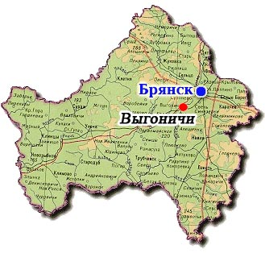
Площадь района — 1028 км². Основные реки — Десна, Ловча, Рожок, Крупец.
После муниципальной реформы 2005 года, в районе имеется 1 сельское и 9 сельских поселений:
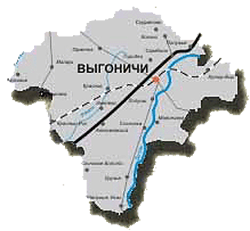
Городские поселения
- Выгоничское городское поселение
Сельские поселения
- Кокинское сельское поселение
- Красносельское сельское поселение
- Лопушское сельское поселение
- Орменское сельское поселение
- Скрябинское сельское поселение
- Сосновское сельское поселение
- Утынское сельское поселение
- Хмелевское сельское поселение
- Хутор-Борское сельское поселение
Выгоничский район расположен на востоке Брянской области, граничит с Жирятинским, Брянским, Навлинским, Трубчевским и Почепским районами. Расстояние от пос. Выгоничи до областного центра составляет 23 км. Общая площадь района составляет 1028,4кв.км. В Выгоничском районе проживает 22,5 тыс.человек.
Хмелевское сельское поселение — муниципальное образование, расположенное в центральной части Брянской области и юго-западной части Выгоничского района на расстоянии 38 км. от г. Брянска. Площадь населенных пунктов 18127 га (около 17% площади района), из которых площадь сельхозугодий – 2734,3 га, площадь, занятая водными объектами – 64 га.
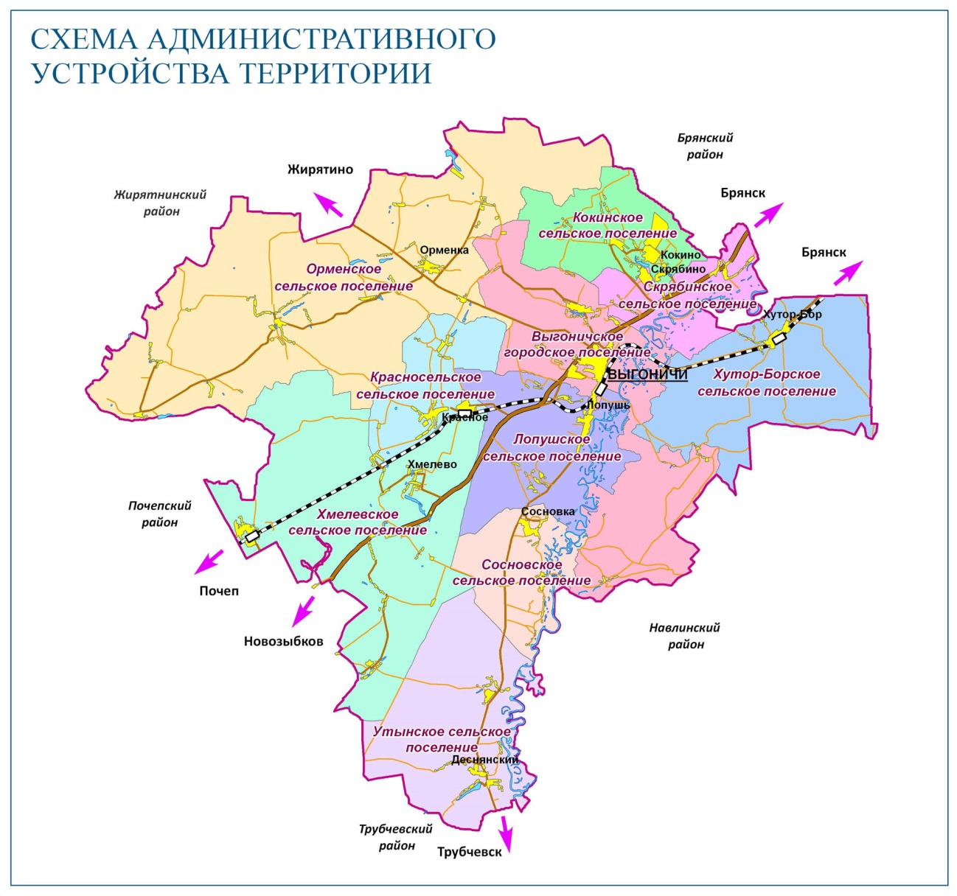
Хмелевское сельское поселение граничит:
- на юге и на западе с Почепским районом,
- на севере - с Орменским и Красносельским сельскими поселениями,
- на северо-востоке – с Лопушским сельским поселением,
- на востоке – с Сосновским и Утынским сельскими поселениями.
Муниципальное образование «Хмелевское сельское поселение» образовано в результате проведения муниципальной реформы в 2005 году, путём слияния дореформенных Хмелевского, Краснорогского и Сосновоболотского сельсоветов.
Агропромышленный комплекс в поселении представлен КФХ «Союз» в п. Новониколаевский, СХПК «Красный рог», КФХ «Семионова» в п. Гукалинский, специализация которых – молочно-мясное животноводство, выращивание зерновых и кормовых культур.
Территорию поселения пересекает федеральная автодорога М-13 «Брянск – Новозыбков» и железнодорожная ветка направления «Брянск-Почеп-Унеча-Клинцы». Осуществляется регулярное автотранспортное сообщение с г. Брянск.
Административным центром Хмелевского сельского поселения является деревня Хмелево, где сконцентрировано большинство базовых объектов социальной инфраструктуры.
Климат территории муниципального образования умеренно-континентальный, характеризующийся сравнительно теплым летом и умеренно холодной зимой. Согласно СНиП 23-01-99 «Строительная климатология» территория по климатическому районированию относится к строительно-климатической зоне IIB. Расчетная температура для проектирования отопления равна -26°, вентиляции соответственно -2,3°, при скорости ветра 4,7 м/с.
Основными водными объектами поселения являются р. Рожок и её левобережный приток р. Речица. Река Рожок является левобережным притоком р. Судость и относится к бассейну Днепра.
В состав Хмелевского сельского поселения входят 15 населенных пунктов:
- деревня Хмелево
- посёлок Алексеевский
- деревня Богдановка
- посёлок Гукалинский
- посёлок Деберка
- посёлок Заречье
- посёлок Ивановский
- посёлок Киселёвка
- посёлок Красный Рог
- посёлок Михайловский
- посёлок Новомихайловский
- посёлок Новониколаевский
- посёлок Павловский
- посёлок Согласие
- село Сосновое Болото

В таблице представлены номера кадастровых кварталов на основании данных Управления Федеральной службы государственной регистрации, кадастра и картографии.

Кадастровые номера и площади населенных пунктов муниципального образования «Хмелевское сельское поселение».
№п/п | Наименование населенного пункта | Кадастровый номер
1 | д. Хмелево | 32:03:0980102
2 | п. Алексеевский | 32:03:0970401:65
3 | п. Деберка | 32:03: 0970201:55
4 | п. Согласие | 32:03:0970201
5 | п. Заречье | 32:03:0970201:49
6 | п. Новомихайловский | 32:03:0970501:28
7 | п. Ивановский | 32:03:0190101:121
8 | п. Гукалинский | 32:03:0970401:69
9 | п. Павловский | 32:03:0970301
10 | п. Киселевка | 32:03:0970301:73
11 | п. Новониколаевский | 32:03:0970401:68
12 | п. Михайловский | 32:03:0190101:253
13 | п. Богдановка | 32:03:0180101
14 | п. Красный Рог | 32:03:0010501
15 | с. Сосновое Болото | 32:03:0190301

Площади населенных пунктов, входящих в состав Хмелевского сельского поселения, согласно Реестра административно-территориальных единиц, сельсоветов (поссоветов, населенных пунктов Брянской области по Распоряжению Администрации Брянской области № 383-р:
№п/п | Наименование населенного пункта | Площадь территории  населенного  пункта,  кв. км | Расстояние  от населенного пункта до административного  центра, км
1 | пос. Красный Рог | 3,232 | 25,0
2 | с. Сосновое Болото | 1,29 | 15,0
3 | д. Богдановка | 0,449 | 18,0
4 | пос. Ивановский | 1,6 | 11,0
5 | пос. Михайловский | 0,409 | 14,0
6 | д. Хмелево | 1,348 | 15,0
7 | пос. Алексеевский | 0,539 | 5,0
8 | пос. Гукалинский | 0,1 | 8,0
9 | пос. Деберка | 0,26 | 4,0
10 | пос. Заречье | 0,14 | 2,0
11 | пос. Киселевка | 0,38 | 3,0
12 | пос. Новомихайловский | 2,47 | 10,0
13 | пос. Новониколаевский | 3,2 | 7,0
14 | пос. Павловский | 0,85 | 9,0
15 | пос. Согласие | 1,86 | 5,0

По данным ВПН-2010. 10. «Численность населения Брянской области, городских округов, муниципальных районов, городских и сельских поселений, городских населенных пунктов, сельских населенных пунктов». (Проверено 28 января 2014.) численность населения сельского поселения составляет 1,346 тыс.человек.
Характеристика МО по численности населения населенных пунктов.
 | Мужчины и женщины | Мужчины | Женщины | В общей численности населения, процентов
 |  |  |  | мужчины | женщины
Хмелевское сельское поселение | 1346 | 617 | 729 | 45,8 | 54,2
Сельское население | 1346 | 617 | 729 | 45,8 | 54,2
деревня Хмелево | 329 | 141 | 188 | 42,9 | 57,1
посёлок Алексеевский | 238 | 118 | 120 | 49,6 | 50,4
деревня Богдановка | - | - | - | - | -
посёлок Гукалинский | 6 | 1 | 5 | 16,7 | 83,3
посёлок Деберка | 27 | 14 | 13 | 51,9 | 48,1
посёлок Заречье | 16 | 7 | 9 | 43,8 | 56,2
посёлок Ивановский | 9 | 5 | 4 | 55,6 | 44,4
посёлок Киселевка | 3 | 2 | 1 | 66,7 | 33,3
посёлок Красный Рог | 520 | 234 | 286 | 45,0 | 55,0
посёлок Михайловский | 2 | 1 | 1 | 50,0 | 50,0
посёлок Новомихайловский | 23 | 10 | 13 | 43,5 | 56,5
посёлок Новониколаевский | 33 | 16 | 17 | 48,5 | 51,5
посёлок Павловский | - | - | - | - | -
посёлок Согласие | 14 | 7 | 7 | 50,0 | 50,0
село Сосновое Болото | 126 | 61 | 65 | 48,4 | 51,6

Не во всех населенных пунктах Хмелевского сельского поселения имеется централизованное водоснабжение.
Характеристика МО по численности населения населенных пунктов, имеющих централизованное водоснабжение и водоотведение по состоянию на 01.01.2014г. и перспективу до 2027 г.
Наименование населенного пункта | Численность населения на 01.01.2014,чел. | Численность населения на перспективу до 2027 г.,  чел.
деревня Хмелево | 329 | 280
посёлок Алексеевский | 238 | 220
посёлок Гукалинский | 6 | 5
посёлок Ивановский | 9 | 5
посёлок Михайловский | 2 | 5
село Сосновое Болото | 126 | 100
посёлок Красный Рог | 520 | 480
Итого | 1230 | 1095

Расчет численности населения произведен согласно Генеральному плану Хмелевского сельского поселения, где принят умеренный сценарий прогноза численности населения до 2021 года.
Территория района относится к II-В строительно-климатическому району. Расчетная температура для отопления составляет-26⁰С. Расчетная температура для вентиляции составляет -14⁰С. Продолжительность отопительного периода принимается 205 дней. Данные приведены в соответствии со СНиП 23-01-99 («Строительная климатология», 2000г.).

2.2. Существующее положение в сфере водоснабжения
Водоснабжение населения и предприятий Хмелевского сельского поселения осуществляется из подземных источников (артезианских скважин). Группы скважин «объединены» в водозаборные узлы. На территории поселения действуют водозаборные сооружения, которые расположены в семи населенных пунктах МО.
Водоснабжение жителей Хмелевского сельского поселения осуществляется как централизованными, так и децентрализованными системами. Подача воды жителям ведется непосредственно в дома, частично из водоразборных колонок.
Перечень водозаборных сооружений по Хмелевскому сельскому поселению.
Наименование населенного пункта | Количество артскважин в населенном пункте,  шт | Количество водонапорных башен,  шт. |  | Водоснабжающая организация
пос. Красный Рог | 1 | 1 |  | ОАО «РЖД»
с. Сосновое Болото | 2 | 2 |  | МУП «Выгоничский районный водоканал»
д. Богдановка | децентрализованное водоснабжение
пос. Ивановский | 1 | 1 |  | МУП «Выгоничский районный водоканал»
пос. Михайловский | 1 | 1 |  | МУП «Выгоничский районный водоканал»
д. Хмелево | 1 | 1 |  | МУП «Выгоничский районный водоканал»
пос. Алексеевский | 1 | 1 |  | МУП «Выгоничский районный водоканал»
пос. Гукалинский | 1 | 1 |  | МУП «Выгоничский районный водоканал»
пос. Деберка | децентрализованное водоснабжение
пос. Заречье | децентрализованное водоснабжение
пос. Киселевка | децентрализованное водоснабжение
пос. Новомихайловский | децентрализованное водоснабжение
пос. Новониколаевский | децентрализованное водоснабжение
пос. Павловский | 1 |  | 1 |  | в резерве
пос. Согласие | децентрализованное водоснабжение
Итого | 9 | 9

Предприятия и здания общественно-делового значения поселения обеспечиваются водой от водопроводных сетей поселения.
Сооружения по подготовке воды отсутствуют. Вода потребителям подается без подготовки. Обеззараживание производится по предписанию контролирующих органов.
В настоящее время объекты водопроводного хозяйства находятся в муниципальной собственности Хмелевского сельского поселения и переданы в хозяйственное ведение (техническое облуживание) специализированной организации МУП «Выгоничский районный водоканал».
Сведения о водоснабжающей организации.
МУП «Выгоничский районный водоканал»
Полное наименование организации | Муниципальное унитарное предприятие "Выгоничский районный водоканал"
Регион | Брянская область
Адрес | 243550, Брянская область, рп Выгоничи, ул Павла Зайцева, д 4, А
Директор компании | Пилюгин Александр Николаевич
Контактные телефоны | (48341) 2-18-01
Виды деятельности
Компания МУП "Выгоничский районный водоканал" осуществляет следующие виды деятельности (в соответствии с кодами ОКВЭД, указанными при регистрации):
- Производство, передача и распределение электроэнергии, газа, пара и горячей воды
  - Производство, передача и распределение пара и горячей воды (тепловой энергии)
    - Передача пара и горячей воды (тепловой энергии) (Основной вид деятельности)
- Удаление сточных вод, отходов и аналогичная деятельность
  - Удаление и обработка сточных вод (Дополнительный вид деятельности)
- Деятельность, связанная с использованием вычислительной техники и информационных технологий
  - Обработка данных (Дополнительный вид деятельности)
Компания работает в следующих отраслях промышленности (в соответствии с классификатором ОКОНХ):
- Жилищно-коммунальное хозяйство
  - Коммунальное хозяйство
    - Благоустройство
      - Коммунальное и бытовое водоснабжение
Реквизиты организации
Основной государственный регистрационный номер (ОГРН) | 1043244003483
Идентификационный номер налогоплательщика (ИНН)  КПП | 3245000324  320801001
Код ОКПО (Росстат) | 13456167
Код ОКАТО | 15210551000
Вид собственности | Муниципальная собственность
Организационно-правовая форма (ОПФ) | Унитарные предприятия, основанные на праве хозяйственного ведения
Вид организации по классификации ОКОГУ | Муниципальные организации
Имеется лицензия на пользование недрами (добыча пресных подземных вод для хозяйственно-питьевых нужд населения, предприятий, организаций и учреждений).

В хозяйственном ведении МУП «Выгоничский районный водоканал» находятся:
- 7 артезианских скважин;
- 7 водонапорных башен типа ВБР-15-12;
- в целом по Хмелевскому сельскому поселению общая протяженность водопроводных сетей 14,3 км.
п. Павловский:
-1 артезианская скважина в резерве;
-1 ВБР в резерве.
Водоснабжающей организацией п. Красный Рог является ОАО «РЖД».
ОАО «Московская дирекция по тепловодоснабжению структурного подразделения центральной дирекции по тепловодоснабжению филиала ОАО «РЖД» Брянский территориальный участок»:
Юридический адрес: 105066, г. Москва, 1-й Ольховский тупик, д. 8А
Фактический адрес: 241202, г. Брянск, ул. Дзержинского, д.42
243300, Брянская область, г. Унеча, ул. Иванова, д. 26
ИНН 7718503727 КПП 770845001

На балансе ОАО «РЖД» находятся:
- 1 артезианская скважина;
- 1 водонапорная башня;
Только 10% потребителей пользуются централизованным водоснабжением ОАО «РЖД». Остальные используют децентрализованное водоснабжение.
Характеристика децентрализованного водоснабжения. В сельском поселении имеется 19 колодцев и водопроводные колонки.
Наличие водопроводных колонок в сельском поселении:
п. Алексеевский - 13шт;
п.Гукалинский - 3шт;
п.Михайловский - 4шт;
п.Ивановский - 3шт;
с.Сосновое Болото -20шт.
п. Красный Рог.
Структура централизованной системы водоснабжения

водонапорная башня

Водозабор

потребитель

водопроводная сеть

Вода погружными насосами из скважин по водоводам перекачивается в сборный резервуар, а затем подается в водопроводную сеть потребителю.

Показатели производительности водозаборных сооружений и фактического водопотребления МО «Хмелевское сельское поселение».

№  п/п | Показатели | Единица  измерения | 2013 г.
1. | Водоснабжение | куб.м/сут. | 98,6
 | в том числе на хозяйственно-питьевые нужды | куб.м/сут. | 88,74
2. | Производительность водозаборных сооружений | куб.м/сут. | 3786,3
 | в том числе водозаборов подземных вод | куб.м/сут. | 3786,3
3. | Потери при транспортировке | куб.м/сут. | 9,86

Заключение: резерв производительности водозаборных сооружений достаточно большой и превышает фактический подъем воды в 38 раз.

2.3. Общая характеристика систем водоснабжения и водоотведения.

Источником водоснабжения потребителей, расположенных на территории МО «Хмелевское сельское поселение», являются подземные пресные воды.
Подземные воды приурочены к коренным и к четвертичным отложениям.
Характеристика водоносного горизонта.
Водоносная верхнефранско-фаменская терригенно-карбонатная свита (D₃fr₂-fm) приурочена к отложениям горизонтов верхнего девона и распространена на всей территории поселения. Водовмещающими породами свиты являются трещиноватые доломиты и известняки с невыдержанными прослоями песчаников, мергелей, песков и глин. Подземные воды преимущественно напорные. В естественных условиях пьезометрические уровни на водоразделах устанавливались на отметках 172-174 м абс. высоты, снижаясь к долинам до 170-171 м. Водообильность свиты высокая и находится в прямой зависимости от степени трещиноватости и промытости водовмещающих отложений. Величина водопроводимости изменяется от 150-200 до 300-400 м²/сут. Дебиты по скважинам изменяются от 4,0 до 10,0 л/с при понижениях 2-10 м. Химический состав вод гидрокарбонатный магниево-кальцивый, натриево-магниево-кальциевый. Минерализация - в пределах 0,2-1 г/дм^{З}. В случае загипсованности водовмещающих пород свиты формируются сульфатные магниево-кальциевые воды. Содержание стронция в водах верхнефранско-фаменской терригенно-карбонатной свиты достигает 12,4 мг/дм^{З}. Высокие содержания данного элемента объясняются наличием здесь в водовмещающих породах стронций содержащего минерала целестина и стронцианита.
До глубины 160-180 м подземные воды находятся в зоне свободного водообмена и являются, как правило, пресными, либо слабоминерализованными. Более глубокие водоносные комплексы и горизонты находятся в зоне затрудненного водообмена.
Основным эксплуатируемым водоносным горизонтом является водоносный турон-сантонский карбонатный комплекс. Он играет одну из самых главных ролей в хозяйственно-питьевом водоснабжении населения Брянской области. Комплекс имеет практически повсеместное распространение. Рекомендуемая глубина скважин для эксплуатации в Выгоничском районе – 45-180 м. Воды турон-сантонского карбонатного комплекса не защищены от поверхностного загрязнения, региональное водоупорное перекрытие отсутствует, локальным водоупором служат четвертичные глины и глинистые мергели в кровле сантона.
По химическому составу подземные воды турон-сантонского карбонатного комплекса, в основном гидрокарбонатные натриево-кальциевые с минерализацией 0,4-0,7 г/дм³. По водородному показателю воды слабощелочные с рН 6,8 – 7,5. Воды соответствуют требованиям СанПиН 2.1.4.1074-01 «Питьевая вода».
Водоснабжение как отрасль играет огромную роль в обеспечении жизнедеятельности сельского поселения и требует целенаправленных мероприятий по развитию надежной системы хозяйственно-питьевого водоснабжения.
В настоящее время хозяйственно-питьевое, противопожарное и производственное водоснабжение муниципального образования «Хмелевское сельское поселение» осуществляется из источников хозяйственно-питьевого водоснабжения МУП «Выгоничский районный водоканал».
Система централизованного водоснабжения на территории МО «Хмелевское сельское поселение» представлена локальными водопроводами, имеющими водозаборы из артезианских скважин (в количестве 8 шт.), водонапорными башнями (в количестве 8 шт.) и водопроводными сетями, протяженностью 14,3 км.
Характеристика систем водоснабжения Хмелевского сельского поселения
Характеристика водозаборных скважин
№п/п | код водозабора | код скважины по ГВК | местоположение | наименование водоносного комплекса (горизонта) | примечание
1 | 1015 | 15200526 | в н.п. Ивановский | турон-сантонский карбонатный комплекс | рабочая
2 | 1014 | 15200525 | вблизи н.п. Михайловский |  | рабочая
3 | 392 | 15200524 | вблизи н.п.Сосновое Болото |  | рабочая
4 | 392 | 15205990 | вблизи н.п.Сосновое Болото |  | рабочая
5 | 417 | 15200461 | вблизи н.п. Хмелево |  | рабочая
6 | 419 | 15200465 | вблизи н.п. Алексеевский |  | рабочая
7 | 881 | 15200467 | вблизи н.п.Гукалинский |  | рабочая
8 | н/д | н/д | вблизи п. Павловский |  | в резерве

Водоносный турон-сантонский карбонатный комплекс артезианских скважин п. Хмелево, п. Алексеевский и п. Гукалинский вскрыт на глубине 32-35 м, в среднем 34 м. Вскрытая мощность комплекса – 11-32 м , полная в среднем -33 м. Водоизмещающие породы мергели и мела. Уровень подземных вод на начало эксплуатации (1958-1962 г.г.) и на 2005 год – 8-14 м, в среднем 11 м. Напор составляет 18-27 м, в среднем 23м.
Водоносный турон-сантонский карбонатный комплекс артезианских скважин п. Ивановский, п. Михайловский и п. Сосновое Болото вскрыт на глубине 20-24 м, в среднем 22 м. Вскрытая мощность комплекса – 10-31 м , полная в среднем -33 м. Водоизмещающие породы мергели и мела. Уровень подземных вод на начало эксплуатации (1959-1970 г.г.) и на 2005 год – 11-20 м, в среднем 11 м. Напор составляет в среднем 7м.
Показатели дебита и фактического подъема воды, м3/час.
№ п/п | местоположение | номер скважины по ГВК | дебит, м3/час | факт, м3/час
1 | в н.п. Ивановский | 15200526 | 7,0 | 4,1
2 | вблизи н.п. Михайловский | 15200525 | 8,3
3 | вблизи н.п.Сосновое Болото | 15200524 | 10,0
4 | вблизи н.п.Сосновое Болото | 15205990 | 10,0
5 | вблизи н.п. Хмелево | 15200461 | 8,0
6 | вблизи н.п. Алексеевский | 15200465 | 10,0
7 | вблизи н.п.Гукалинский | 15200467 | 7,0
8 | вблизи п. Павловский | н/д | 10,0

Показатели дебита и фактического подъема воды, м3/час.

Производительность сооружений системы водоснабжения и водопотребления в зонах действия источников водоснабжения.
Наименование  артезианской скважины | производительность, тыс.м3/год |  | Фактический подъем, тыс.м3/год | Резерв производитель-ности,  %
 | Проектируемая | Фактическая
Артезианские скважины МО | 1382 | 1382 | 36,0 | 1346

Заключение: проектируемой производительности скважин достаточно для бесперебойного водоснабжения потребителей. Имеется резерв. Но необходимо учитывать, что срок эксплуатации водозаборных сооружений более 30 лет.

Технический износ скважин МО на 01.01.2014г.
период | Процент износа
2011 год | 60
2012 год | 70
2013 год | 80

Заключение: Состояние технического износа артезианских скважин неудовлетворительное. Несмотря на проведение текущего ремонта водозаборных сооружений и замену насосного оборудования (в 2013 году), ежегодно процент технического износа водозаборных сооружений увеличивается.
Данной Схемой на первую очередь реализации Схемы водоснабжения и водоотведения предусматривается проведение капитального ремонта артскважин и водонапорных башен:
- деревня Хмелево;
- село Сосновое Болото;
- поселок Алексеевский.

Техническая характеристика водонапорных башен
Артезианские скважины МО | марка водонапорной башни | %  износа | Проектируемая производитель-  ность,  м³ | Фактическая производительность,  м3
2011 год | ВБР-15 | 60 | 73 | 73
2012 год | ВБР-15 | 70 | 73 | 73
2013 год | ВБР-15 | 80 | 73 | 73

Водонапорные башни установлены в сельских населенных пунктах. Марка ВБР-15-12.
Техническая характеристика Водонапорной башни Рожновского ВБР-15м3 :
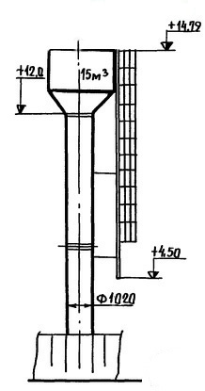 | • Диаметр бака,мм - 2400  • Высота бака, мм - 3500  • Высота опоры, м – 12  • Диаметр опоры, мм - 1020

Техническое состояние водонапорных башен неудовлетворительное. Ежегодно увеличивается процент технического износа. В 2013 году составляет 80%.

Характеристика контрольно-измерительных приборов учета добычи подземных вод.
Для добычи питьевой воды из скважин используются насосы типа: погружной многоступенчатый с вертикальным расположением вала - ЭЦВ, расположенные в стволах водозаборных скважин.
Вода из скважин при помощи электропогружных насосов марки ЭЦВ подается по водопроводной подземной сети, выполненной из сертифицированных стальных труб, в резервуар и далее по водоводам к уличным разводящим водопроводным сетям.

местоположение | номер скважины по ГВК | марка насоса | марка водосчетчика
в н.п. Ивановский | 15200526 | ЭЦВ6-10-140 | не установлен
вблизи н.п. Михайловский | 15200525 | ЭЦВ6-10-140 | не установлен
вблизи н.п.Сосновое Болото | 15200524 | ЭЦВ6-10-140 | не установлен
вблизи н.п.Сосновое Болото | 15205990 | ЭЦВ6-10-140 | не установлен
вблизи н.п. Хмелево | 15200461 | ЭЦВ6-10-140 | не установлен
вблизи н.п. Алексеевский | 15200465 | ЭЦВ6-10-140 | не установлен
вблизи н.п.Гукалинский | 15200467 | ЭЦВ6-10-140 | не установлен
вблизи п. Павловский  (в резерве) | н/д | ЭЦВ6-10-140 | не установлен

Характеристика параметров установленных насосов марки ЭЦВ

Марка насоса | Параметры насоса
 | Q м3/ч | H м | N кВт
ЭЦВ6-10-140 | 10 | 140 | 6,3

Оценка эффективности работы насосного оборудования скважин.
Показатели фактического потребления электроэнергии по скважинам и расчет удельной нормы электрической энергии.

Артезианские скважины МО | Фактический подъем воды , тыс.м3 | Объем расхода электроэнергии, тыс.кВт | Удельный расход электроэнергии,  кВт/м3.
2011 год | 32,0 | 23,4 | 0,73
2012 год | 34,5 | 25,9 | 0,75
2013 год | 36,0 | 25,0 | 0,69

Показатели удельной нормы электрической энергии 2012-2013 г.г.

Анализ удельного расхода электрической энергии скважинами и диаграммы показывают:
– по скважинам МО удельный расход электрической энергии на м³ добываемой воды достаточно низкий. Это по большей степени связано с постоянным контролем работы насосного оборудования со стороны водоснабжающей организации и проведение его диагностики. Замена насосного оборудования производилась в 2013 году.
– средние значение удельного расхода по скважинам поселения в 2013г. в целом ниже средне - статических удельных расходов электроэнергии. Для сравнения удельный расход электрической энергии на добычу артезианской воды по скважинам МУП «Брянский городской водоканал» не превышает 0, 948 кВт.ч./м³.
Учет отбираемой воды из скважин воды ведется косвенным методом: по паспортной производительности насоса и времени работы скважины, либо по затратам электроэнергии.
Рекомендована установка контрольно-измерительных приборов (водосчетчиков на скважинах) для точного учета поднятой воды на скважинах.
В соответствии со статьей 13 Федерального закона о 23.11.2009 №261–ФЗ «Об энергосбережении и о повышении энергетической эффективности и о внесении изменений в отдельные законодательные акты Российской Федерации» до 1 января 2011г. производимые, передаваемые и потребляемые энергетические ресурсы подлежат обязательному учету с применением приборов учета, используемых энергетических ресурсов.
Замеры пьезометрического уровня подземных вод производятся при подъеме насосов или выполнении ремонтных работ в скважинах.

Одним из важнейших критериев санитарно-эпидемиологического благополучия населения является обеспечение его доброкачественной питьевой водой. Состояние качества питьевой воды в городском поселении оценивается как удовлетворительное.

Результаты санитарно-химических анализов санитарно-эпидемиологисеской экспертизы качества питьевой воды артскважин МО «Хмелевское сельское поселение».
Управление Роспотребнадзора по Брянской области постоянно проводит контроль эксплуатации источников питьевого водоснабжения и качества питьевой воды. Качество питьевой воды по поселению – удовлетворительное. Ухудшаются показатели качества воды из источников нецентрализованного водоснабжения (колодцы).
Согласно санитарно-эпидемиологическому заключению ТОУ Роспотребнадзора по Брянской области, качество питьевой воды по содержанию железа, мутности и жесткости соответствует требованиям СанПиН 2.1.1074-01 «Питьевая вода. Гигиенические требования к качеству воды централизованных систем питьевого водоснабжения. Контроль качества».
Соблюдены величины допустимого уровня по показателям, не более:
- содержание железа 0,3 мг/л (ГОСТ 4011-72);
- мутность 1,5 мг/куб.дм (ГОСТ 3351-74);
- жесткость 7,0 мг.экв./куб.дм (ГОСТ Р 52407-2005).

Однако, согласно результатам отборов проб, имеет место превышение ПДК по содержанию показателей железа и кремния.
К факторам, оказывающим негативное влияние на качество питьевой воды, относятся: низкий уровень внедрения современных технологий водоочистки, высокая изношенность сетей, территориальные природные особенности источников водоснабжения, обусловливающие дефицит или избыток биогенных элементов и др.

2.4. Характеристика существующих сетей водоснабжения.

Общая протяженность водоводов и уличной водопроводной сети сельского поселения 14,3 км. Водопроводная сеть представлена диаметрами труб 100 мм. Отдельные участки водопроводной сети требуют полной замены в связи с их износом (до 100%) и длительным сроком эксплуатации. В городе ежегодно проводятся мероприятия по реконструкции и замене водопроводных сетей, вышедших из эксплуатации, но данных мер недостаточно.
Техническая характеристика водопроводных сетей.
наименование населенного пункта | протяженность, км
д.Хмелево | 2,9
п.Алексеевский | 4
п.Гукалинский | 1,2
п.Михайловский | 0,6
п.Ивановский | 1
п.Павловский | 1
с.Сосновое Болото | 3,6
Итого | 14,3

Ежегодно увеличивается процент технического износа водопровода.
По причине износа водопроводных сетей и сооружений имеют место случаи аварийных ситуаций. Аварии на сетях приводят к перебоям в подаче воды населению.
На основании вышеизложенного, данной Схемой водоснабжения и водоотведения предусмотрено на период реализации Схемы замена ветхого водопровода, протяженностью 10,0 км. - что составляет 70% протяженности всего трубопровода.

Техническая характеристика водозаборных сооружений (свод).
 | Наименование | Ед.измер. | 2011 г. | 2012г. | 2013г.
1. | Техническая характеристика существующих водозаборных сооружений с насосной станцией 1-го подъема, водоочистных сооружений:  Производительность состава сооружений  Фактический объем воды  Объем потребленной скважинами эл.энергии  Количество и объем резервуаров чистой воды | куб.м/сут.  тыс.куб.м/г.  тыс.кВт.ч.  шт./куб.м | 3786,3  32,0  23,4  - | 3786,3  34,5  25,9  - | 3786,3  36,0  25,0  -

3. БАЛАНС ВОДОСНАБЖЕНИЯ И ПОТРЕБЛЕНИЯ ПИТЬЕВОЙ И ТЕХНИЧЕСКОЙ ВОДЫ.

3.1. Общий баланс подачи и реализации воды.

Объем подъема питьевой и технической воды МУП «Выгоничский районный водоканал»
№ п/п | Наименование | Единица измерения | 2011г. | 2012г. | 2013г. | максимальный подъем воды  в сутки,  м3
1 | 2 | 3 | 4 | 5 | 6 | 7
1. | Всего водоснабжение, | тыс. куб.м. | 32,0 | 34,5 | 36,0 | 11,0
1.1. | Питьевая вода | тыс. куб.м. | 32,0 | 34,5 | 36,0 | 11,0
1.2. | Техническая вода | тыс. куб.м. | - | - | - | -
2. | В т.ч. потери при производстве и транспортировке | тыс. куб.м. | 3,2 | 3,4 | 3,6

Подъем технической воды из артезианских скважин не осуществляется.

Потери составляют 10% от общего объема поднятой воды.
К потерям и затратам воды в процессе передачи, распределения и потребления относятся: утечки, технологические на промывку водопроводных сетей.
Потери воды при транспортировке также возрастают за счет старения трубопроводов и закладываются в нормативы использования воды, равно как и неучтенные расходы воды на приборах учета.

3.2. Структурный баланс реализации питьевой и технической воды по группам абонентов.

Перечень наиболее крупных предприятий и учреждений Муниципального образования «Хмелевское сельское поселение»:
Хмелевская СОШ, Алексеевская НОШ, Сосновоболотская ООШ, Краснорогская ООШ, Хмелевский детский сад, Хмелевский ФАП, Алексеевский ФАП, Краснорогский ФАП, Сосноболотский ФАП.
На территории поселения работают 4 учреждения культуры: Хмелевский СДК, Алексеевский клуб, Сосновоболотский клуб, Краснорогский клуб; 4 библиотеки – в д.Хмелево, п.Алексеевский, п.Красный Рог, с.Сосновое Болото.
Количество воды отпущенной МУП «Выгоничский районный водоканал» потребителям холодного водоснабжения с централизованным водоснабжением по группам абонентов за 2013 год составляет:

№  п/п | Наименование | Единицы  измерения | 2013г
1 | 2 | 3 | 4
1. | Всего водоснабжение, | тыс. куб.м. | 25,01
1.1. | Питьевая вода | тыс. куб.м. | 25,01
 | Всего водоснабжающая организация в т.ч. |  | 25,01
 | население | тыс. куб.м. | 24,51
 | бюджет и прочие потребители | тыс. куб.м. | 0,5
3. | Техническая вода | тыс. куб.м. | -

Заключение: Доля населения в общем количестве потребителей составляет 98%

3.2.1. Договорные отношения с потребителями и анализ действующих тарифов на водоснабжение и водоотведение.
Договорные отношения водоснабжающих организаций с потребителями холодного водоснабжения и водоотведения регулируются заключенными договорами или действующим законодательством.
Не со всеми потребителями заключены договора на водопотребление.
Фактические договорные объемы потребителей холодного водоснабжения МУП «Выгоничский районный водоканал» по состоянию на 2013 год:
с бюджетными организациями и прочими потребителями:
- по приборам учета – не установлены приборы учета холодного водосснабжения;
-по нормативу потребления -0,5 тыс.м3/год.
с физическими лицами (население):
- по приборам учета - 2,24 тыс. м3/год
- по нормативу потребления -22,27 тыс. м3/год.
Заключение: за потребленный ресурс по приборам учета производят расчет только 9% населения (от объема потребления физическими лицами). 100% организаций и прочих потребителей производят расчет по нормативу, так как приборы учета расхода воды не установлены.
Потребители, где установлены приборы учета холодной воды, рассчитываются по показаниям данных приборов, остальные рассчитываются за потребленную воду по нормативу. Нормативы установлены Управлением государственного регулирования тарифов Брянской области в соответствии со степенью благоустройства потребителей.
С 01.07.2013 г. приказом УГРТ Брянской области №28/3-нвк от 28.08.2012 г. (в ред. от 18.09.2012 г., 31.05.2013 г.,23.07.2013 г, 29.07.2013 г.,05.12.2013 г.).
На 2014 год нормативы потребления коммунальных услуг утверждены Приказом № 41/2-нвк от 05.12.2013 года УГРТ «О нормативах потребления коммунальных услуг по холодному водоснабжению, горячему водоснабжению и водоотведению, применяемых для расчета размера платы за коммунальные услуги при отсутствии приборов учета для потребителей Брянской области».

Выписка из Приказа №41/2-нвк:
 |  |  |  |  | Приложение 1
 |  |  |  |  | к приказу управления государственного регулирования тарифов Брянской области
 |  |  |  |  | от 5 декабря 2013 года № 41/2-нвк
Нормативы потребления коммунальных услуг по горячему водоснабжению, хододному водоснабжению и водоотведению (канализации) в жилых помещенииях многоквартирных домов и жилых домов, применяемых для расчета размера платы при отсутствии приборов учета, для потребителей Брянской области
 |  |  |  |  | куб.метр на 1 человека в месяц
№ п/п | Степень благоустройства | При наличии централизованных систем холодного и горячего водоснабжения |  |  |  | При централизованной системе холодного водоснабжения и подогрева холодной воды водонагревательными приборами |  | При централизованной системе холодного водоснабжения (без водонагревательных приборов)
 |  | холодное водоснабжение |  | горячее водоснабжение | водоотведение (канализация) | холодное водоснабжение | водоотведение (канализация) | холодное водоснабжение | водоотведение (канализация)
III группа (водопровод, душ)
10 | дома и общежития с душами при жилых комнатах: водопровод, душ, санузел, центральная канализация | 2,76 | 1,87 |  | 4,63 | 4,63 | 4,63
10.1 | дома и общежития с душами при жилых комнатах: водопровод, душ, санузел, местная канализация | 2,76 | 1,87 |  |  | 4,63
11 | дома и общежития с душами при жилых комнатах: водопровод, душ, центральная канализация | 2,40 | 1,87 |  | 4,27 | 4,27 | 4,27
11.1 | дома и общежития с душами при жилых комнатах: водопровод, душ, местная канализация | 2,40 | 1,87 |  |  | 4,27
12 | Общежития: душевые на этажах, раковины в умывальниках на общих кухнях: водопровод, душ, санузел, центральная канализация | 2,56 | 1,63 |  | 4,19 | 4,19 | 4,19
12.1 | Общежития: душевые на этажах, раковины в умывальниках на общих кухнях: водопровод, душ, санузел, местная канализация | 2,56 | 1,63 |  |  | 4,19
13 | Общежития душевые и умывальники на этажах: водопровод, душ, санузел, центральная канализация | 2,34 | 1,49 |  | 3,83 | 3,83 | 3,83
13.1 | Общежития душевые и умывальники на этажах: водопровод, душ, санузел, местная канализация | 2,34 | 1,49 |  |  | 3,83
14 | Общежития душевые подвальном помещении: водопровод, душ, санузел, центральная канализация | 2,37 | 1,39 |  | 3,76 | 3,76 | 3,76
14.1 | Общежития душевые подвальном помещении: водопровод, душ, санузел, местная канализация | 2,37 | 1,39 |  |  | 3,76
IV группа (водопровод, ванна)
15 | дома: водопровод, ванна длинной 1650-1700 мм, санузел, центральная канализация | 2,76 | 1,87 |  | 4,63 | 4,63 | 4,63
 | дома: водопровод, ванна длинной 1500-1550 мм, санузел, центральная канализация | 2,71 | 1,81 |  | 4,52 | 4,52 | 4,52
 | дома: водопровод, сидячая ванна длинной 1200 мм, санузел, центральная канализация | 2,66 | 1,75 |  | 4,41 | 4,41 | 4,41
15.1 | дома: водопровод, ванна длинной 1650-1700 мм, санузел, местная канализация | 2,76 | 1,87 |  |  | 4,63
 | дома: водопровод, ванна длинной 1500-1550 мм, санузел, местная канализация | 2,71 | 1,81 |  |  | 4,52
 | дома: водопровод, сидячая ванна длинной 1200 мм, санузел, местная канализация | 2,66 | 1,75 |  |  | 4,41
16 | дома: водопровод, ванна длинной 1650-1700 мм, центральная канализация | 2,40 | 1,87 |  | 4,27 | 4,27 | 4,27
 | дома: водопровод, ванна длинной 1500-1550 мм, центральная канализация | 2,35 | 1,81 |  | 4,16 | 4,16 | 4,16
 | дома: водопровод, сидячая ванна длинной 1200 мм, центральная канализация | 2,30 | 1,75 |  | 4,05 | 4,05 | 4,05
16.1 | дома: водопровод, ванна длинной 1650-1700 мм, местная канализация | 2,40 | 1,87 |  |  | 4,27
 | дома: водопровод, ванна длинной 1500-1550 мм, местная канализация | 2,35 | 1,81 |  |  | 4,16
 | дома: водопровод, сидячая ванна длинной 1200 мм, местная канализация | 2,30 | 1,75 |  |  | 4,05
 | дома: водопровод, сидячая ванна длинной 1200 мм, центральная канализация, водонагреватель на твердом топливе |  |  |  |  | 3,68 | 3,68
V группа (водопровод, ванна, душ)
21 | дома и общежития квартирного типа: водопровод, ванна длинной 1650-1700 мм, душ, санузел, центральная канализация | 3,58 | 2,51 |  | 6,09 | 6,09 | 6,09
 | дома и общежития квартирного типа: водопровод, ванна длинной 1500-1550 мм, душ, санузел, центральная канализация | 3,53 | 2,45 |  | 5,98 | 5,98 | 5,98
 | дома и общежития квартирного типа: водопровод, сидячая ванна длинной 1200 мм, душ, санузел, центральная канализация | 3,48 | 2,39 |  | 5,87 | 5,87 | 5,87
21.1 | дома и общежития квартирного типа: водопровод, ванна длинной 1650-1700 мм, душ, санузел, местная канализация | 3,58 | 2,51 |  |  | 6,09
 | дома и общежития квартирного типа: водопровод, ванна длинной 1500-1550 мм, душ, санузел, местная канализация | 3,53 | 2,45 |  |  | 5,98
 | дома и общежития квартирного типа: водопровод, сидячая ванна длинной 1200 мм, душ, санузел, местная канализация | 3,48 | 2,39 |  |  | 5,87
22 | дома и общежития квартирного типа: водопровод, ванна длинной 1650-1700 мм, душ, центральная канализация | 2,95 | 2,51 |  | 5,46 | 5,46 | 5,46
 | дома и общежития квартирного типа: водопровод, ванна длинной 1500-1550 мм, душ, центральная канализация | 2,90 | 2,45 |  | 5,35 | 5,35 | 5,35
 | дома и общежития квартирного типа: водопровод, сидячая ванна длинной 1200 мм, душ, центральная канализация | 2,85 | 2,39 |  | 5,25 | 5,25 | 5,25
22.1 | дома и общежития квартирного типа: водопровод, ванна длинной 1650-1700 мм, душ, местная канализация | 2,95 | 2,51 |  |  | 5,46
 | дома и общежития квартирного типа: водопровод, ванна длинной 1500-1550 мм, душ, местная канализация | 2,90 | 2,45 |  |  | 5,35
 | дома и общежития квартирного типа: водопровод, сидячая ванна длинной 1200 мм, душ, местная канализация | 2,85 | 2,39 |  |  | 5,25
Примечание:
1.Данные нормативы потребления по холодному водоснабжению, горячему водоснабжению и водоотведению (канализации) применяются на территории всех муниципальных образований Брянской области, кроме муниципальных образований указанных в приложениях 2-33 для конкретных многоквартирных и жилых домов с указанной степенью благоустройства.

 | Приложение 34
 |  | к приказу управления государственного
 |  | регулирования тарифов Брянской области
 |  | от 5 декабря 2013 года № 41/2-нвк
Нормативы потребления коммунальной услуги по холодному водоснабжению при использовании земельного участка и надворных построек, используемые на территории Брянской области
№ п/п | Вид услуги | Единица измерения |  | Холодное водоснабжение
1 | Полив земельного участка | куб.м. в месяц на 1 кв. метр земельного участка |  | 0,03
2 | Хозяйственные нужды:
2.1 | Баня | куб.м.в месяц на 1 человека |  | 0,80
2.2 | Мойка автомобиля | куб.м. в месяц на 1 единицу техники |  | 0,40
3 | Водоснабжение и приготовление пищи для сельскохозяйственных животных:
3.1 | Корова | куб.м. на 1 голову в месяц стойлового периода |  | 2,40
3.2 | Бык |  |  | 1,50
3.3 | Теленок |  |  | 0,90
3.4 | Лошадь |  |  | 2,10
3.5 | Жеребенок |  |  | 1,35
3.6 | Свинья, хряк |  |  | 1,80
3.7 | Свиноматки с приплодом |  |  | 1,80
3.8 | Поросенок |  |  | 0,45
3.9 | Овца, коза |  |  | 0,30
3.10 | Молодняк овец, коз |  |  | 0,09
3.11 | Куры, индейки |  |  | 0,03
3.12 | Утки, гуси |  |  | 0,038
3.13 | Кролики |  |  | 0,09
Примечания:
1. Нормативы потребления коммунальной услуги по холодному водоснабжению при использовании земельного участка (полив приусадебных участков) на территории Брянской области применяется с 1 мая по 31 июля по решению органа местного самоуправления с учетом климатических особенностей.
2. Продолжительность стойлового периода устанавливается решением органа местного самоуправления.
3. Норматив потребления по водоотведению при использовании надворных построек, применяемый для расчета платы за предоставленную коммунальную услугу равен нормативу по холодному водоснабжению при использовании надворных построек.

Тарифы на холодное и горячее водоснабжение и водоотведение устанавливаются Управлением государственного регулирования тарифов Брянской области.
Анализ действующих тарифов на водоснабжение и водоотведение МУП «Выгоничский районный водоканал».
Тариф водоснабжения и водоотведения на 2012 год.
№ п/п | Наименование показателя | Организации-перепродавцы | Бюджетные потребители | Население | Прочие | Дата ввода | Срок действия | Постановление (от XX.XX.XXXX №) | Наименование регулирующего органа, принявшего решение об утверждении цен
 |  | Одноставочный тариф, руб./куб.м | Одноставочный тариф, руб./куб.м | Одноставочный тариф, руб./куб.м | Одноставочный тариф, руб./куб.м
1 | Утвержденный тариф на холодную воду | 11,19 | 11,19 | 11,19 | 11,19 | 01.01.2012 | 30.06.2012 | 30.11.2011 №33/13-вк | Комитет Государственного регулирования тарифов Брянской области
2 | Утвержденный тариф на холодную воду | 11,86 | 11,86 | 11,86 | 11,86 | 01.07.2012 | 31.08.2012 | 30.11.2011 №33/13-вк | Комитет Государственного регулирования тарифов Брянской области
3 | Утвержденный тариф на холодную воду | 12,53 | 12,53 | 12,53 | 12,53 | 01.09.2012 | 31.12.2012 | 30.11.2011 №33/13-вк | Комитет Государственного регулирования тарифов Брянской области

Тариф водоснабжения и водоотведения на 2013 год.
Наименование показателя | Организации-перепродавцы | Бюджетные потребители | Население | Прочие | Дата ввода | Срок действия | Постановление |  | Наименование регулирующего органа, принявшего решение об утверждении цен
 | Одноставочный тариф, руб./куб.м | Одноставочный тариф, руб./куб.м | Одноставочный тариф, руб./куб.м | Одноставочный тариф, руб./куб.м
 |  |  |  |  |  |  | дата | номер
2 | 3 | 4 | 5 | 6 | 7 | 8 | 9.1 | 9.2 | 10
Утвержденный тариф на холодную воду | 12,53 | 12,53 | 12,53 | 12,53 | 01.01.2013 | 30.06.2013 | 29.11.2012 | 38/10-вк | Комитет государственного регулирования Брянской области
Утвержденный тариф на холодную воду | 13,75 | 13,75 | 13,75 | 13,75 | 01.07.2013 | 31.12.2013 | 29.11.2012 | 38/10-вк | Комитет государственного регулирования Брянской области

Динамика тарифов на водоснабжение 2012-2013 г.г.

3.3. Резервы и дефициты производственных мощностей систем водоснабжения.

Водоснабжающая организация | Протяженность,  км. | Наличие дефицита, резерва
МУП «Выгоничский районный водоканал» | Протяженность магистральных водопроводов водоснабжения: 14,3 км. | дефицит по ресурсам отсутствует.  имеется резерв.

3.4. Наличие коммерческих приборов учета населения, зданий и строений МО «Хмелевское сельское поселение».
Расчет с потребителями по показаниям приборов учета холодной воды производится только с 9% всех потребителей.
Наличие коммерческих приборов учета 2013-2027 зданий, строений.

№ п/п | Наличие приборов учета | 2013г. | План установки до 2027
1. | Холодная вода, всего
1.1. | Ж/здания | 9% | 100%
1.2. | Здания общественно-делового назначения и промышленные объекты | не установлены | 100%

Перспектива установки приборов учета холодной воды.

Согласно Федеральному закону от 23.11.2009 № 261 — ФЗ «Об энергосбережении и о повышении энергетической эффективности и о внесении изменений в отдельные законодательные акты Российской Федерации» до 1 января 2011 г. (ст. 13) производимые, передаваемые, потребляемые энергетические ресурсы подлежат обязательному учету с применением приборов учета используемых энергетических ресурсов.
Органы государственной власти, органы местного самоуправления обеспечивают завершение проведения мероприятий по оснащению зданий, строений, сооружений, используемых для размещения указанных органов, находящихся в государственной или муниципальной собственности и введенных в эксплуатацию на день вступления в силу Закона № 261-ФЗ, приборами учета используемых воды, природного газа, тепловой энергии, электрической энергии, а также ввод установленных приборов учета в эксплуатацию.
Заключение: Расчеты за энергетические ресурсы должны осуществляться на основании данных о количественном значении энергетических ресурсов, произведенных, переданных, потребленных, определенных при помощи приборов учета используемых энергетических ресурсов

3.5. Заключительные положения по водоснабжению МО «Хмелевское сельское поселение».

1. Забор воды осуществляется с помощью артезианских скважин, размещенных на территории муниципального образования «Хмелевское сельское поселение» Брянской области.
2. Доля населения в общем количестве потребителей водоснабжения составляет 98%.
3. Вода соответствует требованиям Сан ПиН 2.1.4.1074-01 «Питьевая вода. Гигиенические требования к качеству воды централизованных систем питьевого водоснабжения. Контроль качества».
4. Станции водоподготовки в муниципальном образовании Выгоничское сельское поселение отсутствуют.
5. Состояние технического износа артезианских скважин неудовлетворительное. К 2014 году составляет 80%.
6. Техническое состояние водонапорных башен неудовлетворительное. Процент технического износа составляет к 2014 году- 80%.
7. Водопроводная сеть на территории поселения имеет неудовлетворительное состояние и требует перекладки и замены чугунных и стальных трубопроводов на трубопроводы из некоррозирующих материалов.
    - Реализация мероприятий по улучшению качества воды. Обеспечение полного обеззараживания воды (целесообразно использование установок работающих на ультрафиолетовых лучах) и очистка воды, внедрение современных методов очистки. Установка станций обезжелезивания, в связи с повышенным содержанием железа в подземных водах.

Основной причиной неудовлетворительного состояния объектов водоснабжения является их длительная эксплуатация. Зоны санитарной охраны (ЗСО) источников водоснабжения и водопроводных сооружений должны соответствовать нормам СанПиН 2.1.4.1110-02 «2.1.4. Питьевая вода и водоснабжение населенных мест. Зоны санитарной охраны источников водоснабжения и водопроводов питьевого назначения». ЗСО подземного источника устанавливается на расстоянии не менее 30 м от водозабора - при использовании защищенных подземных вод и на расстоянии не менее 50 м - при использовании недостаточно защищенных подземных вод.
В МО «Хмелевское сельское поселение» не все артезианские скважины обеспечены зонами санитарной охраны. Необходимо обустройство ЗСО в п. Гукалинский, п. Ивановский, п. Михайловский, с. Сосновое Болото.
Для обеспечения населения доброкачественной питьевой водой и в достаточных количествах разработана подпрограмма «Обеспечение населения Брянской области питьевой водой» (2009 – 2015 годы) долгосрочной целевой программы «Инженерное обустройство населённых пунктов Брянской области» (2009-2015 годы). Основной задачей подпрограммы является перевод водоснабжения населения вместо шахтных колодцев на централизованное из скважин или децентрализованное из трубчатых колодцев с водозабором из наиболее защищённых от загрязнения водоносных горизонтов.
В районе разработана и утверждена решением Выгоничского районного Совета народных депутатов от 25.07.2007 № 107 Целевая программа «Обеспечение населения Выгоничского района питьевой водой на 2007-2010 годы», в которую включены мероприятия по улучшению санитарного состояния территорий ЗСО и предупреждению загрязнения источников питьевого водоснабжения (ограждение ЗСО, обкашивание и уборка от мусора территорий ЗСО, покраска башен и оголовков арт. скважин, уборка павильонов скважин, устройство герметизации артезианских скважин и т.д.).
Роспотребнадзором по Брянской области постоянно проводится надзор за состоянием источников питьевого водоснабжения. Осуществляется контроль качества по бактериологическим показателям. Организованы зоны строгого режима водонапорных башен, павильоны находятся в надлежащем порядке, закрыты. Проводится ежегодная очистка и хлорирование водонапорных башен и водопроводных сетей. На контроле находятся вопросы проведения аварийных работ на водозаборных и водопроводных сетях.

3.6. Основные проблемы централизованных систем водоснабжения по поселению.

В ходе проведения анализа существующей организации системы водоснабжения выявлены следующие основные технические проблемы эксплуатации сетей и сооружений водоснабжения:
1. Высокая изношенность головных сооружений и разводящих сетей.
2. Низкий уровень внедрения современных материалов для замены изношенных водопроводов.
3. Увеличение протяженности сети с нарастающим % износа.
- Вторичное загрязнение и ухудшение качества воды вследствие внутренней коррозии металлических трубопроводов.
- Увеличение гидравлических нагрузок за счёт нового строительства.
- Высокая степень физического износа насосного оборудования.
- Отсутствие ЗСО в некоторых населенных пунктах.
4.ПЕРСПЕКТИВНОЕ ПОТРЕБЛЕНИЕ КОММУНАЛЬНЫХ РЕСУРСОВ В СФЕРЕ ВОДОСНАБЖЕНИЯ.
Основным направлением дальнейшего развития системы водоснабжения сельского поселения будет: подключение потребителей, не имеющих централизованного водоснабжения, к водопроводной сети, а также повышение надежности работы систем водоснабжения. Для этого необходимы следующие мероприятия: ежегодная очистка и дезинфекция водонапорных башен, резервуаров и водопроводных сетей, своевременное проведение ремонта и реконструкции объектов водоснабжения, замена, имеющих большой процент износа, водопроводных сетей и арматуры.
Проектным решением предусмотрено обеспечение населения сельского поселения доброкачественной питьевой водой. Система хозяйственно-питьевого водоснабжения должна охватить всю жилую застройку сельского поселения, обеспечить промышленные предприятия.
В целях обеспечения санитарно-эпидемиологической надежности по защите водоносных горизонтов и водозаборных сооружений необходимо соблюдать зоны санитарной охраны. Граница первого пояса предусмотрена на расстоянии не менее 30 м. Санитарные мероприятия на территории зон выполняются в соответствии с требованиями СНиП 2.04.02-54 «Водоснабжение. Наружные сети и сооружения» (п.п. 10.31-10.37).
Данной схемой водоснабжения и водоотведения предусмотрены следующие мероприятия, направленные на перспективное развитие водоснабжения в МО «Хмелевское сельское поселение»:
- очистка и дезинфекция всех водонапорных башен и резервуаров сельского поселения;
- очистка и дезинфекция всех водопроводных сетей;
- замена водопроводных сетей, отработавших свой нормативный срок;
- строительство новых водопроводных сетей с подключением к существующим водоводам;
- ликвидация утечек, ремонт и применение более совершенной арматуры;
- установка счетчиков потребления воды как на скважинах, так и у потребителей.

4.1.Прогнозный баланс водоснабжения и потребления питьевой воды.

№  п/п | Показатели | Единица  изм-ния | Расчетный срок до 2027 г.
1. | Водоснабжение | куб.м/сут. | 181,0
1.1. | Водопотребление – всего | куб.м/сут. | 181,0
 | в том числе на хозяйственно-  питьевые нужды | куб.м/сут. | 169,2
1.2. | Производительность водозаборных сооружений 2013 год | куб.м/сут. | 3786,3
 | в том числе водозаборов подземных вод | куб.м/сут. | 3786,3

При расчете перспективной водопотребности до расчетного срока - 2027 года применяются следующие показатели:
- Прогнозное увеличение /уменьшение численности населения в МО;
- Прогнозное водопотребление предприятий и организаций МО.

Прогнозное увеличение /уменьшение численности населения в МО:
– планируется снижение численности населения в среднем по МО на 11% .

Наименование населенного пункта | Численность населения на 01.01.2014,чел. | Численность населения на перспективу до 2027 г., чел. | % увеличения/уменьшения численности населения к 2027 году
деревня Хмелево | 329 | 280 | -15%
посёлок Алексеевский | 238 | 220 | -8%
посёлок Гукалинский | 6 | 5 | -17%
посёлок Ивановский | 9 | 5 | -44%
посёлок Михайловский | 2 | 5 | 150%
село Сосновое Болото | 126 | 100 | -21%
посёлок Красный Рог | 520 | 480 | -8%
Итого | 1230 | 1095 | -11%

Расчет объема водопотребления по населенным пунктам Хмелевского сельского поселения на период реализации Схемы водоснабжения и водоотведения с учетом подключения всех потребителей к централизованной системе водоснабжения.
Населенный пункт | Тип застройки | Ед. измер. | Кол-во | Норма СНиП 2.04.01-85* | Расход холодной воды, м³/сут | Расход горячей воды, м³/сут | Общий, м3/сут
Расчетный период реализации схемы водоснабжения и водоотведения
деревня Хмелево | индивидуальная жилая застройка | человек | 280 | 250 | 70,0 | ---- | 70,0
посёлок Алексеевский | индивидуальная жилая застройка | человек | 220 | 250 | 55,0 | ---- | 55,0
посёлок Гукалинский | индивидуальная жилая застройка | человек | 5 | 250 | 1,3 | ---- | 1,3
посёлок Ивановский | индивидуальная жилая застройка | человек | 5 | 250 | 1,3 | ---- | 1,3
посёлок Михайловский | индивидуальная жилая застройка | человек | 5 | 250 | 1,3 | ---- | 1,3
село Сосновое Болото | индивидуальная жилая застройка | человек | 100 | 250 | 25,0 | ---- | 25,0
Объекты соц.культ .быта (10 % от жилой застройки) |  |  |  |  |  |  | 15,4
Итого |  |  | 615 |  |  |  | 169,2

Согласно расчетам, перспективная водопотребность расчетного срока до 2027 года составит:
1. Население:
- 153,8 м3/сут.;
2. Водопотребление предприятиями и учреждениями составит:
- 15,4 м³/сут.

На перспективу приняты следующие источники водоснабжения:
- эксплуатируемые артезианские скважины Муниципального образования «Хмелевское сельское поселение»;
Согласно СНиП 2.04.02-84* п.2.1., удельное водопотребление включает расходы воды на хозяйственно-питьевые и бытовые нужды в общественных зданиях. Полив не должен производиться артезианской водой, поэтому в расчете хозяйственно-питьевого водопотребления не учитывается. Воду на полив использовать из открытых источников.
Проектируемая производительность артезианских скважин по показателям 2013 года составляет 3786,3 м³/сут. Данных объемов мощностей водозаборных сооружений достаточно для бесперебойного обеспечения потребителей к 2027 году.
Но в связи с тем, что процент технического износа водозаборных сооружений достигает 80%, данной Схемой предусмотрено на срок реализации Схемы строительство новых водозаборных сооружений (см. п. 5. Схемы).

5. ПРЕДЛОЖЕНИЯ ПО СТРОИТЕЛЬСТВУ, РЕКОНСТРУКЦИИ И МОДЕРНИЗАЦИИ ОБЪЕКТОВ СИСТЕМЫ ВОДОСНАБЖЕНИЯ

Муниципальное образование «Хмелевское сельское поселение» участвует в долгосрочной целевой программе «Инженерное обустройство населённых пунктов Брянской области» (2009-2015 годы), целью которой является улучшение социальных условий жизни населения, в первую очередь сельских населенных пунктов, а также в подпрограммах «Газификация Брянской области» (2009 – 2015 годы), «Перевод отопления учреждений и организаций социально-культурной сферы населенных пунктов Брянской области на природный газ» (2009 – 2015 годы), «Обеспечение населения Брянской области питьевой водой» (2009 – 2015 годы), разработанных департаментом по строительству Брянской области.
На территории Хмелевского сельского поселения также реализуется долгосрочная целевая программа «Энергосбережение Брянской области» (2011 – 2015 годы), основным разработчиком которой является департамент топливно-энергетического комплекса и жилищно-коммунального хозяйства Брянской области.
Развитие систем водоснабжения (централизованных или индивидуальных) решается в увязке со сроками нового строительства и реконструкции.
На первую очередь реализации Схемы водоснабжения и водоотведения в период 2014-2020 г.г. планируется:
- Реконструкция существующих разводящих сетей водопровода;
- Замена ветхого водопровода, протяженностью 7,0 км.
- Увеличение протяженности водопроводных сетей с учетом подключения новых потребителей – 3,5 км.
- Строительство водозаборных сооружений с водонапорной башней и системой водоподготовки, производительностью 125 м3/сут. п. Красный Рог.
- Проведение капитального ремонта артезианских скважин и водонапорных башен:
- деревня Хмелево;
- село Сосновое Болото;
- поселок Алексеевский.

На расчетный период Схемы водоснабжения и водоотведения 2014-2027 г.г.:
- Реконструкция существующих разводящих сетей водопровода;
- Замена ветхого водопровода, протяженностью 3,0 км.
- Строительство магистральных водоводов для планируемой застройки на расчетный срок, протяженностью 0,8 км;
- Проведение капитального ремонта артезианских скважин и водонапорных башен:
- п. Гукалинский;
- п. Ивановский;
- п. Михайловский.
- Строительство 2-х водозаборных сооружений с водонапорной башней и системой водоподготовки.

Для дальнейшего повышения надежности системы водоснабжения необходимо:
1. Рациональное использование существующих сетей и сооружений водоснабжения.
2. Проведение технико-экономического анализа вариантов водоснабжения для каждого населенного пункта с целью определения оптимальной схемы (устройство совместной или раздельной системы водоснабжения рассматриваемого населенного пункта и других близрасположенных населенных пунктов, либо индивидуальных систем водоснабжения) и минимизации затрат на строительство, а также эксплуатацию.
3. Реализация схем водоснабжения в населенных пунктах.
4. Проведение диагностики и замена насосов (в случае необходимости), срок эксплуатации которых превышает 3 года.
5. Изготовление проектно-сметной документации (ПСД) на замену ветхих сетей.
6. Компьютеризация управлением давления и контролем расхода питьевой воды с выводом на диспетчерский пункт.
Это позволит:
- осуществлять контроль за потреблением коммунальных ресурсов.

6.ЭКОЛОГИЧЕСКИЕ АСПЕКТЫ МЕРОПРИЯТИЙ ПО СТРОИТЕЛЬСТВУ И РЕКОНСТРУКЦИИ ОБЪЕКТОВ СИСТЕМЫ ВОДОСНАБЖЕНИЯ

Эффективная работа системы водоснабжения является важнейшей составляющей санитарного и экологического благополучия поселения. В условиях экономии воды и ежегодного сокращения объемов водопотребления приоритетными направлениями развития системы водоснабжения являются повышение качества воды и надежности работы сетей и сооружений. Замена ветхих и аварийных водоводов позволит сократить объемы потерь воды, что повлечет за собой более рациональное использование водных ресурсов.
Необходимо реализовать следующие мероприятия:
- - реконструкция существующих водопроводных сетей, учитывая степень их технического и физического износа;
- - ограничение хозяйственной деятельности в пределах водоохранных зон (ВЗ) и прибрежных защитных полос (ПЗП), соблюдение законодательного регламента в ВЗ и ПЗП в соответствии с требованиями Водного кодекса Российской Федерации;
- – организация и ограничение хозяйственной деятельности в пределах зон санитарной охраны (ЗСО) всех источников водоснабжения, соблюдение законодательного регламента в ЗСО;
- - разработка проектов водоохранных зон и их благоустройство;
Охранная зона – территория с особыми условиями использования, которая устанавливается в порядке, определенном Правительством Российской Федерации, вокруг объектов инженерной, транспортной и иных инфраструктур в целях обеспечения охраны окружающей природной среды, нормальных условий эксплуатации таких объектов и исключения возможности их повреждения.
- Реализация мероприятий по улучшению качества воды. Обеспечение полного обеззараживания воды (целесообразно использование установок работающих на ультрафиолетовых лучах) и очистка воды, внедрение современных методов очистки. Установка станций обезжелезивания, в связи с повышенным содержанием железа в подземных водах.

7. ТЕХНИКО-ЭКОНОМИЧЕСКОЕ СОСТОЯНИЕ ЦЕНТРАЛИЗОВАННОЙ СИСТЕМЫ ВОДООТВЕДЕНИЯ

7.1.Существующее положение в сфере водоотведения муниципального образования «Хмелевское сельское поселение».

Система централизованной канализации в МО «Хмелевское сельское поселение» отсутствует.
На территории всех населенных пунктов Хмелевского сельского поселения действует выгребная система канализации и локальные (индивидуальные очистные сооружения).
Сброс сточных вод школ и жилых домов, оборудованных местной канализацией осуществляется в выгребные ямы с последующим вывозом по прямым договорам со специализированной организацией ООО «Выгоничское ЖКХ». Сброс сточных вод жилых домов, оборудованных водопроводом, осуществляется в местные септики.
В общем объеме сточных вод основная доля приходится на предприятия жилищно-коммунального хозяйства.
Данной схемой водоснабжения и водоотведения предусматривается полное прекращение сброса неочищенных сточных вод, за счет строительства локальных канализационных очистных сооружений в каждом населенном пункте.
В настоящее время строительство сетей водоотведения и канализационных очистных сооружений не ведется.

7.2. Предложения по строительству, реконструкции и модернизации объектов систем водоотведения

В целом по поселению необходимо обеспечение практически всех населённых пунктов канализационными системами. В населенных пунктах возможны 2 варианта организации системы водоотведения: централизованной - строительство очистных сооружений и сетей хозяйственно-бытовой канализации в населенном пункте, и децентрализованной (локальной) – строительство локальных очистных сооружений у каждого потребителя.
Выбор варианта организации системы водоотведения в каждом конкретном населенном пункте определяется на последующих стадиях проектирования.
Рекомендуется:
- разработка ПСД (проектно-сметной документации) и инвестиционной программы по строительству канализационных очистных сооружений и сетей водоотведения в д. Хмелево, п. Красный Рог, п. Алексеевский.
Развитие систем отвода хозяйственно-бытовых сточных вод (централизованных или локальных) решается в увязке со сроками нового строительства и реконструкции.
Для отвода объемов хозяйственно-бытовых сточных вод период реализации Схемы водоснабжения и водоотведения предусматривается:
- Организация индивидуальных выгребов, локальных очистных сооружений.
- Вывоз сточных вод на поля ассенизации.
Строительство очистных сооружений и сетей канализации в д. Хмелево, п. Красный Рог, п. Алексеевский.
Для отвода объемов хозяйственно-бытовых сточных вод по сельскому поселению на расчетный период реализации Схемы водоснабжения и водоотведения предусматривается:
- Решение вопросов утилизации осадка в сельском хозяйстве.
- Проведение технико-экономического анализа вариантов водоотведения для каждого населенного пункта с целью определения оптимальной схемы (устройство совместной или раздельной системы канализации и очистки сточных вод рассматриваемого населенного пункта и других близрасположенных населенных пунктов, либо индивидуальных систем водоотведения) и минимизации затрат на строительство, а также эксплуатацию.

7.3.Перспективные расчетные расходы сточных вод.

Расчет объема водоотведения по населенным пунктам Хмелевского сельского поселения на период реализации Схемы водоснабжения и водоотведения с учетом подключения всех потребителей к централизованной системе водоотведения.
Населенный пункт | Тип застройки | Ед. измер. | Кол-во | Норма СНиП 2.04.01-85* | Расход холодной воды, м³/сут | Расход горячей воды, м³/сут | Общий, м3/сут
Расчетный период реализации схемы водоснабжения и водоотведения
деревня Хмелево | индивидуальная жилая застройка | человек | 280 | 250 | 70,0 | ---- | 70,0
посёлок Алексеевский | индивидуальная жилая застройка | человек | 220 | 250 | 55,0 | ---- | 55,0
поселок Красный Рог | индивидуальная жилая застройка | человек | 480 | 250 | 120,0 | ---- | 120,0
Объекты соц.культ .быта (10 % от жилой застройки) |  |  |  |  |  |  | 24,5
Итого |  |  |  |  |  |  | 269,5

7.4.Предложения по строительству, реконструкции и модернизации объектов систем водоотведения.

Данной Схемой предусматривается строительство очистных сооружений хозяйственно-бытовых вод производительностью 0,3 тыс.м3/сут.
Для обеспечения жителей Хмелевского сельского поселения системами водоотведения необходимо выполнение комплекса мероприятий.
На период реализации Схемы водоснабжения и водоотведения в период 2014-2027 г.г. планируется:
- разработка проектов системы водоотведения с проведением гидравлического расчета для д. Хмелево, п. Красный Рог, п. Алексеевский;
- обеспечение жителей поселения компактными биологическими очистными установками.

7.5.Экологические аспекты мероприятий по строительству и реконструкции объектов системы водоотведения и очистки сточных вод.

Применение современных водосберегающих технологий производства, введения систем оборотного водоснабжения на промышленных предприятиях, повторного и последовательного использования воды, создания бессточных производств позволит сократить водопотребление промышленных объектов.
Разработанные мероприятия по созданию и развитию системы водоотведения направлены на улучшение условий проживания населения, минимизацию негативного воздействия предприятий и производств на окружающую природную среду, снижение загрязнения водного бассейна и почв. Предусмотрено:
1. Полное прекращение сброса неочищенных сточных вод за счет строительства локальных канализационных очистных сооружений.
2. Размещение индивидуальных систем очистки сточных вод.
3. Решение вопросов утилизации осадка в сельском хозяйстве.

8.РЕКОМЕНДАЦИИ ПО ЭНЕРГОСБЕРЕЖЕНИЮ В СФЕРЕ ВОДОСНАБЖЕНИЯ И ВОДООТВЕДЕНИЯ.

В 2010 году Министерством энергетики РФ ФГУ «Управление по обеспечению энергоэффективности и энергосбережения в Средне-Окском регионе» Приокским филиалом произведено энергетическое обследование объектов водоснабжения и водоотведения предприятия в целях оценки эффективности использования энергоресурсов.
Рекомендованы следующие мероприятия по энергосбережению:
- С целью выполнения требований п. 4,9,10 Статьи 13 Федерального Закона от 23.11.2009 г. №261 – ФЗ «Об энергосбережении о повышении энергетической эффективности…» МУП «Жилищно-комунальное хозяйство» Хмелевского сельского поселения осуществлять деятельность по установке, замене, эксплуатации приборов учета (водосчетчиков) воды.
В срок до 1 июля 2014 г. представить собственникам жилых домов и организаций предложения об оснащении приборами учета воды.
- В соответствии требованиями п.1–9 Статьи 25 Федерального Закона от 23.11.2009 г. №261 – ФЗ Предприятию разработать, утвердить и реализовывать Программу энергосбережения и повышения энергетической эффективности.
- На основании Программы по энергосбережению ежегодно разрабатывать годовые организационно-технические мероприятия по экономии энергоресурсов.
- Разработать положение и систему вертикали ответственности за энергосбережение и экономию энергоресурсов, соответственно и систему материального поощрения, в том числе за разработку и внедрение энергосберегающих предложений и мероприятий.
Планомерное снижение потерь воды, как производительных, так и непроизводительных, является основной задачей организаций водопроводно-канализационного хозяйства. К таким потерям относятся собственные нужды предприятий водопроводно-канализационного хозяйства (расходы воды на профилактическое обслуживание водопроводных и канализационных сетей, дезинфекцию и промывку технологических сооружений и утечки из них и т. п.), утечки воды из водопроводной сети, самовольное подключение к сетям водоснабжения и др.
Для повышения надежности трубопроводов и сокращения потерь воды на водопроводных сетях проводятся такие мероприятия, как использование перспективных бестраншейных технологий восстановления и прокладки, электрохимическая защита стального трубопровода, внедрение современной запорно-регулирующей и предохранительной арматуры, оптимизация режимов работы системы водоснабжения, внедрение автоматизированной информационной системы.
На осуществление малозатратных, а тем более беззатратных энергосберегающих мероприятий, не требуется существенных вложений. Они окупаются в течение нескольких месяцев вследствие снижения эксплуатационных расходов.

8.1.Беззатратные и малозатратные мероприятия.
1. Соблюдение правил эксплуатации систем водоснабжения и канализации и применяемого в них оборудования. Эти правила предусматривают своевременное проведение планово-предупредительных ремонтов, замену набивки и подтяжку уплотнений насосов, вентилей и задвижек, замену неисправной арматуры, устранение утечек и т.д.
2. Замена асбестографитовых уплотнений насосов уплотнениями на основе тефлона, обеспечивающих увеличение срока эксплуатации в среднем в 6 раз. Затраты окупаются в течение не более 6 месяцев.

8.2.Среднезатратные энергосберегающие мероприятия.
Это мероприятия, затраты на проведение которых окупаются за 2-3 года. К ним относят:
1. Обеспечение экономичных режимов эксплуатации насосов. Для реализации энергосберегающих мероприятий по обеспечению экономичных режимов эксплуатации насосов рекомендуется следующее:
- замена группы малопроизводительных насосов более производительными;
- замена насоса, гидравлическая характеристика сети которого не соответствует его паспортным данным;
- повышение КПД насосов до их паспортных значений путем установки новых уплотнений в сочетании с тщательной балансировкой рабочих колес;
- при отсутствии регулятора частоты регулирование производительности насосной установки или станции может выполняться не только с помощью дроссельных заслонок (задвижек или вентилей и т.п.), но и путем ступенчатого включения-выключения параллельно установленных насосов меньшей производительности;
- в системах водоснабжения с насосными агрегатами, рассчитанными на максимальное потребление воды при максимальном напоре, целесообразно устанавливать емкости-накопители (аккумуляторы) воды на высоте требуемого напора с устройством автоматического отключения насосного агрегата при заполнении емкости водой.
2. Изменение диаметра трубопроводов, применение труб из полимерных материалов, принципиальное изменение схемы конструктивного исполнения систем водоснабжения и водоотведения. При увеличении диаметра трубы на 50% потери от трения жидкости можно уменьшить на 75%. Аналогичного результата при решении задач энергосбережения в водоснабжении удается добиться заменой труб из традиционных материалов на трубы из полимеров, отличающихся значительно меньшей шероховатостью. В результате такой замены срок службы сетей увеличивается с 3-10 до 30 лет и более. Кроме этого, гидравлическое сопротивление и затраты мощности на привод насосов при том же диаметре трубопровода и неизменном расходе воды снижаются примерно на 25 %.
3. Борьба с отложениями в системах водоснабжения и водоотведения проводится как механическим, так и химическим способами и требует остановки сетей на ремонт. В настоящее время созданы и начали широко внедряться в системах отопления, горячего и оборотного водоснабжения дешевые автономные автоматизированные установки для обработки воды присадками типа «комплексонов», которые после добавления их в малых дозах (около 0,6 г/м3) в подпитывающую воду, не меняя жесткости воды, препятствуют образованию отложений.
4. Устранение утечек воды. Локализация мест этих утечек трудоемка и требует применения специальных акустических течеискателей, улавливающих звуковые колебания струй в местах повреждения системы.
Эффективным средством выявления утечек является оснащение вводов в здания счетчиками холодной воды.
5. Организация учета водопотребления. Проводится во избежание неконтролируемых технологических потерь воды.
6. Диспетчеризация и АСУ в сочетании с применением частотно регулируемых электроприводов, позволяет значительно повысить энергосбережение в водоснабжении и канализации за счет оптимизации режимов эксплуатации систем и более оперативного, точного определения утечек.
7. Стимулирование заинтересованности населения и персонала предприятий в энергосберегающих мероприятиях по экономии воды и тепла. Оснащение квартир узлами учета, введение оплаты за воду и тепло по фактическому расходу будет способствовать большей заинтересованности в энерго- и теплосбережении.

9. ОПРЕДЕЛЕНИЕ ОРИЕНТИРОВОЧНОЙ СТОИМОСТИ СТРОИТЕЛЬСТВА НОВЫХ СООРУЖЕНИЙ И ЗАМЕНЫ ИНЖЕНЕРНЫХ КОММУНАКАЦИЙ.

Сметная стоимость в текущих ценах – это стоимость мероприятия в ценах того года, в котором планируется его проведение, и складывается из всех затрат на строительство с учетом всех вышеперечисленных составляющих.
Определение стоимости на разных этапах проектирования должно осуществляться различными методиками. На предпроектной стадии при обосновании инвестиций определяется предварительная (расчетная) стоимость строительства. Проекта на данной стадии еще нет, поэтому она составляется по предельно укрупненным показателям. При отсутствии таких показателей используются данные о стоимости объектов-аналогов. При разработке рабочей документации на объекты капитального строительства необходимо уточнение стоимости путем составления проектно-сметной документации по единичным расценкам. Стоимость устанавливается на каждой стадии проектирования, в связи, с чем обеспечивается поэтапная ее детализация и уточнение.
Ориентировочная сметная стоимость строительства и реконструкции объектов определения в ценах 2013 года по проектам объектов-аналогов путем мониторинга цен Центрального региона РФ и СБЦ «Справочник базовых цен на проектные работы для строительства. Объекты водоснабжения и канализации».
Расчетная стоимость мероприятий производится по этапам реализации, приведенным в Схеме водоснабжения и водоотведения с учетом индексов-дефляторов до 2027 года в соответствии с указаниями Минэкономразвития РФ Письмо № 21790-АК/Д03 от 05.10.2011 г. «Об индексах цен и индексах-дефляторах для прогнозирования цен».

Прогноз показателей инфляции и системы цен
(в %, к предыдущему году)

индекс -дефлятор | 2015 г. | 2016 г. | 2017 г. | 2018 г. | 2019 г. | 2020 г. | 2021 г. | 2022 г. | 2023 г. | 2024 г. | 2025 г. | 2026 г. | 2027 г.
% | 105,6 | 104,9 | 103,8 | 101 | 104,3 | 104,4 | 102,9 | 103 | 102,7 | 102,9 | 103 | 102,8 | 102,8
с нарастающим на 1 очередь строительства, % |  |  |  |  |  | 24 |  |  |  |  |  |  | 20,1

Информация по финансовым потребностям мероприятий для реализации схемы водоснабжения и водоотведения.
(Ориентировочно. В ценах 2013 года)
Наименование систем коммунальной инфраструктуры и мероприятий (объектов строительства и реконструкции) | Единица измерения, м/шт. | Ориентировочная цена единицы и стоимость строительно-монтажных работ,  руб |  | Необходимый объем средств финансирования, тыс.руб.
Водоснабжение
На 1 очередь реализации Схемы водоснабжения и водоотведения
Замена ветхого водопровода, м | 7000 | 300 |  | 210
Увеличение протяженности водопроводных сетей с учетом подключения новых потребителей п. Сосновое Болото | 3000 | 300 |  | 900
Строительство водонапорной башни, водозабора с системой водоподготовки, призводительностью 125 м3/сут. и прокладка водопроводных сетей 7000 м в п. Красный Рог | 1 | В стоимость входит: разработка ПСД, строительство ВБР , прокладка водоводов до резервуаров-запасников с обустройством ЗСО, система водоподготовки, строительно-монтажные работы. |  | 8710
Капитальный ремонт артезианской скважины и водонапорной башни
д. Хмелево | 1 | В стоимость входит:  обустройство скважины, система водоподготовки,строительно-монтажные работы. |  | 900
п. Сосновое Болото | 1 |  |  | 900
п. Алексеевский | 1 |  |  | 900
Установка приборов учета расхода воды
- у потребителей услуг |  |  |  | Финансировать за счет денежных средств потребителей
- на водозаборных узлах |  |  |  | 600
На расчетный период реализации Схемы водоснабжения и водоотведения
Замена ветхого водопровода, м | 3000 |  | 350 | 1050
Увеличение протяженности водопроводных сетей с учетом подключения новых потребителей | 800 |  | 350 | 280
Строительство водонапорной башни, водозабора с системой водоподготовки | 2 |  | 8000 | 16000
Капитальный ремонт артезианской скважины и водонапорной башни
п. Гукалинский | 1 |  |  | 1280
п. Ивановский |  |  |  | 1280
п. Михайловский |  |  |  | 1280
ИТОГО водоснабжение |  |  |  | 34290
Водоотведение
Строительство новых канализационных очистных сооружения |  | В стоимость входит:  Разработка проектной и рабочей документации, материалы, обустройство территории, строительно-монтажные работы.
п.Красный Рог, д. Хмелево, п. Алексеевский, производительностью 0,3 тыс. м3/сут. | 1 |  |  | 6000
ИТОГО водоотведение |  |  |  | 6000
Итого ориентировочная стоимость проекта |  |  |  | 40290

10. ОЖИДАЕМЫЕ РЕЗУЛЬТАТЫ ПРИ РЕАЛИЗАЦИИ МЕРОПРИЯТИЙ СХЕМЫ ВОДОСНАБЖЕНИЯ И ВОДООТВЕДЕНИЯ.

В результате реализации настоящей Схемы:
- потребители будут обеспечены коммунальными услугами централизованного водоснабжения и водоотведения;
- будет достигнуто повышение надежности и качества предоставления коммунальных услуг;
- будет улучшена экологическая ситуация.
Реализация программы направлена на выполнение:
- мероприятий по реконструкции и строительству централизованной сети магистральных водоводов, обеспечивающих возможность качественного снабжения водой населения и юридических лиц муниципального образования «Хмелевское сельское поселение» Брянской области;
- строительство централизованных систем водоотведения в населенных пунктах (где это целесообразно) для обеспечения подключения существующих и строящихся объектов МО «Хмелевское сельское поселение» в необходимых объемах и необходимой точке присоединения на период 2014 – 2027 г.

11.ГРАФИЧЕСКАЯ ЧАСТЬ СХЕМЫ ВОДОСНАБЖЕНИЯ И ВОДООТВЕДЕНИЯ МУНИЦИПАЛЬНОГО ОБРАЗОВАНИЯ «ХМЕЛЕВСКОЕ СЕЛЬСКОЕ ПОСЕЛЕНИЕ».

Хмелевское сельское поселение.
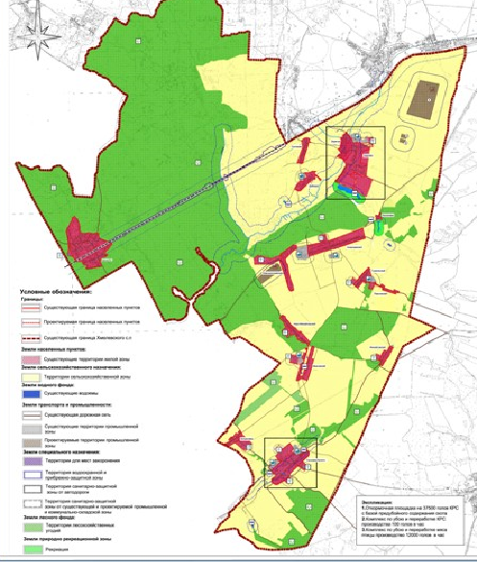

д. Хмелево
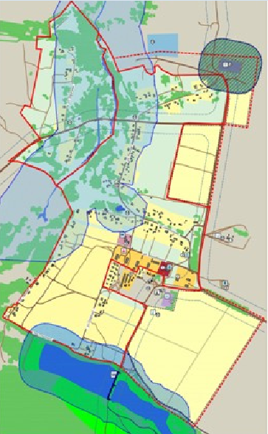
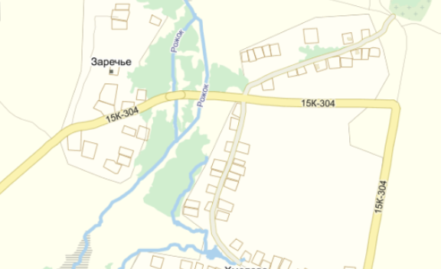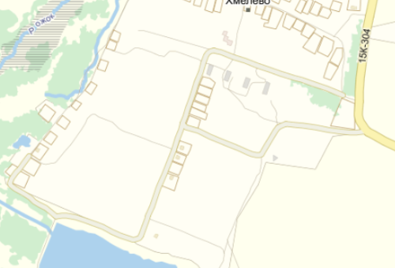

с. Сосновое Болото
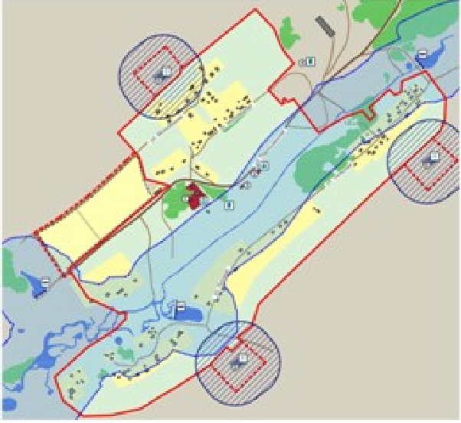
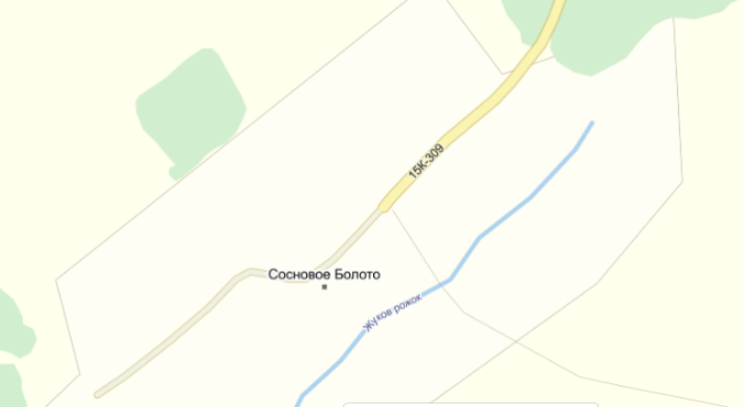
п. Алексеевский
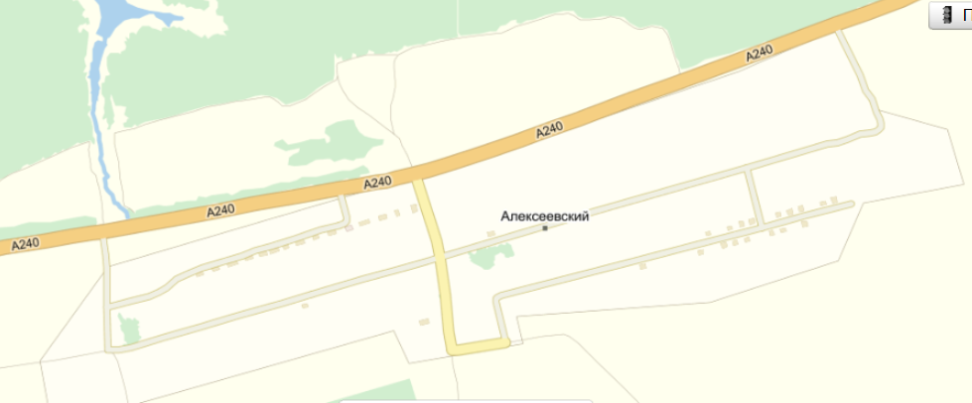
п. Гукалинский
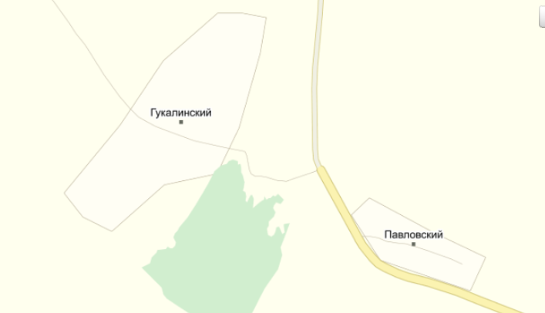

Условные обозначения:
- артезианская скважина;
- водопроводные сети.

12.ПРИЛОЖЕНИЯ №:1,2
к схеме водоснабжения и водоотведения муниципального образования «Хмелевское сельское поселение» Выгоничского района
(прайс-листы)
ПРИЛОЖЕНИЕ №1
Прайс-листы «Станция управления и защиты асинхронных двигателей погружных насосов»

СУЗ (СТАНЦИЯ УПРАВЛЕНИЯ И ЗАЩИТЫ АСИНХРОННЫХ ЭЛЕКТРОДВИГАТЕЛЕЙ)
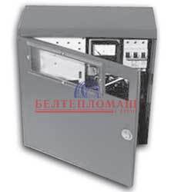
НАЗНАЧЕНИЕ И КОНСТРУКЦИЯ
Станция управления СУЗ (в дальнейшем станция) предназначена для автоматического (по уровню и по давлению, в режиме водоподъема или дренажа), дистанционного и местного управления трехфазными электродвигателями погружных насосов и защиты их от перегрузок по току, короткого замыкания, неполнофазного режима работы и «сухого хода».
В автоматическом режиме станция обеспечивает управление по сигналам датчиков верхнего и нижнего уровней, установленных в резервуаре, от электроконтактного манометра (тип контактов 3, 4,5,6) или от реле давления.
В режиме дистанционного управления станция обеспечивает управление по двухпроводной линии (до двух километров).
В режиме местного управления станция включается и выключается автоматическим выключателем. Станция имеет встроенный имитатор перегрузки по току, позволяющий настраивать станцию по току электродвигателя без использования дополнительных приборов.
В станции предусмотрена блокировка на время воздействия гидроудара. Время блокировки регулируется.
В станции предусмотрена возможность передачи аварийного сигнала за пределы устройства.
Все управляющие цепи имеют гальваническую развязку.
Во всех режимах станция обеспечивает:
- отключение электродвигателя при обрыве любой из 3-х фаз;
- отключение электродвигателя при перегрузке по току (в одной или в трех фазах);
- отключение электродвигателя при отсутствии воды в скважине;
- световую сигнализацию перегрузки по току, неполнофазного режима работы, режима «сухого хода», пониженного напряжения и включенного состояния электродвигателя, а в автоматическом режиме уровень воды в накопительной емкости (относительно датчиков уровней).
- восстановление режима работы после прекращения аварийного воздействия, время задержки включения регулируется.
- индикацию потребляемого тока в одной из фаз электродвигателя.
Станция предназначена для эксплуатации в закрытых помещениях без искусственно регулируемых климатических условий:
- температура окружающего воздуха от - 45 ⁰С до + 40 ⁰С;
- относительная влажность воздуха до 98% при температуре + 25 ⁰С;
- высота над уровнем моря до 1000 м;
- окружающая среда невзрывоопасная, не содержащая токопроводящей пыли, агрессивных газов и паров.

ТЕХНИЧЕСКИЕ ХАРАКТЕРИСТИКИ
функции и параметры станций | СУЗ-10  1-3 кВт | СУЗ-40  3-13 кВт | СУЗ-100  13-45кВт | СУЗ-200  45-90кВт
номинальное напряжение главной цепи, В | ~3х380В | ~3х380В | ~3х380В | ~3х380В
мощность управляемого двигателя, кВт | 1-3 | 3-13 | 13-45 | 45-90
максимальный ток главной цепи, не более, А | 10 | 40 | 100 | 200
напряжение питания станции, В | 220±22 | 220±22 | 220±22 | 220±22
напряжение цепи управления, В | 12 | 12 | 12 | 12
габаритные размеры, не более, мм | 320х330х160 | 320х330х160 | 505х460х250 | 710х680х320
масса, не более, кг | 10 | 10 | 24 | 55
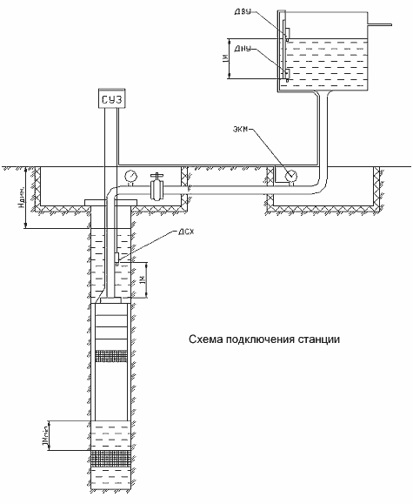

Станция управления и защиты СУЗ, заводов производителей Ливны (Гидромашсервис), первый официальный поставщик в Республике Беларусь - ЗАО "Белтепломашстрой", тел.: (017) 314-78-38

ПРИЛОЖЕНИЕ № 2
Прайс-листы «Станция очистки сточных вод ЛОС–БИ»
Автономная канализация коттеджного поселка
Опросный лист (скачать) на подбор оборудования присылайте на e-mail: info@aquakrat.ru
Технический паспорт на оборудование (смотреть)
Все вопросы, касающиеся работы компании и оборудования, задавайте по тел. +7 (495) 545-22-65
Вы можете также заказать обратный звонок нашего специалиста.
Описание и область применения
Утилизация сточных вод — не самая легкая задача даже для небольших объектов. Решение же проблемы канализования крупных объектов — таких, как коттеджные поселки, базы отдыха, городские микрорайоны, — непрофессионалам просто не под силу.
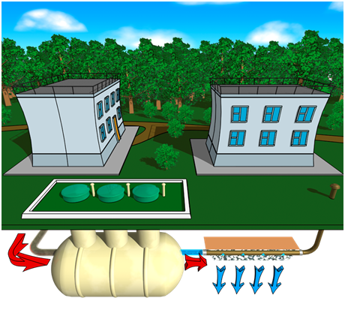
Многолетний опыт работы по проектированию и эксплуатации канализационных сооружений и постоянно ведущиеся научные разработки позволяют нашим специалистам предлагать оптимальное решение для каждого объекта с учетом:
- характера образования сточных вод (для разных по качественному составу стоков мы предлагаем разные технологии),
- объема поступающих стоков (простое масштабирование сооружений никогда не дает лучшего эффекта, поэтому конструктивно - наши сооружения различной производительности имеют серьезные отличия),
- особенностей географического расположения объекта (сооружения, спроектированные для Европы и Краснодара, не смогут эффективно работать в условиях Новосибирска).
Станции биологической очистки "ЛОС-БИО" предназначены для очистки хозяйственно-бытовых и приравненных к ним по составу производственных сточных вод и используются в качестве системы автономной канализации при отсутствии возможности сброса стоков в систему центральной канализации для:
- коттеджных поселков, малых населенных пунктов, турбаз, домов отдыха с численностью от 15 до 210 человек,
- промышленных предприятий.
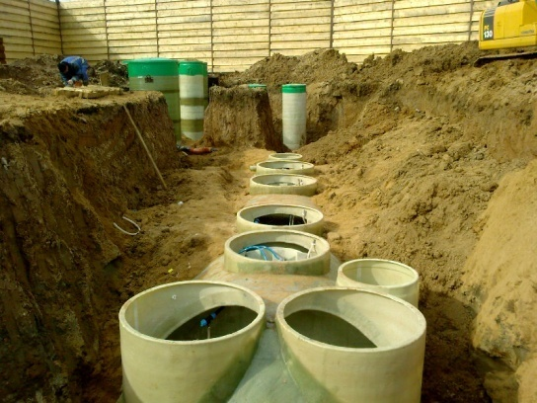
Производительность таких станций - от 3 до 30 м3 стоков в сутки. В зависимости от производительности изменяются габаритные размеры и комплектация оборудования.
Оборудование производится из пластика.
Гарантийный срок - 5 лет, срок службы корпуса не менее 50 лет.
Технология работы автономной канализации коттеджного поселка
Установка биологической очистки (см. рисунок) состоит из следующих отделов: первичный отстойник (илоуплотнитель); камера аэрации с биофильтрами (биореактор); камера вторичного отстаивания (отстойник).
По подводящему коллектору, через сорозадерживающее устройство, сточные воды поступают в первичный отстойник, где происходит осаждение взвешенных веществ.
Затем осветленная вода попадает в биореактор, в котором происходит перемешивание стоков, насыщение их кислородом воздуха и биологическая деструкция загрязнений бактериями активного ила. Аэрация осуществляется компрессорными установками.
В камере биофильтрования, куда далее попадает вода, происходит доочистка сточных вод на затопленном биофильтре, состоящем из полимерной загрузки и биологически активной пленки из бактерий, нарастающих на ее поверхности. Под биофильтром расположен аэратор, служащий для периодического встряхивания загрузки с целью удаления излишней биопленки. Осажденная биопленка перекачивается эрлифтом в камеру аэрации.
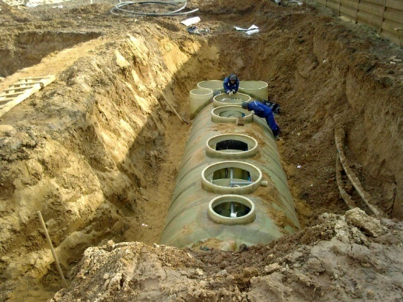
Далее сточные воды поступают во вторичный отстойник, где происходит разделение на биологически очищенную воду и избыточный активный ил, который перекачивается в первичный отстойник эрлифтом. Далее очищенная вода может либо дренироваться в грунт, через фильтрационное поле (песчано-щебеночный фильтр), либо после обеззараживания ультрафиолетом сбрасываться в водный объект. Когда приток стоков отсутствует, вода циркулирует по установке.
Степень очистки стоков:

Наименование | Исходные стоки, мг/л | Очищенная вода, мг/л
БПКполн | 500 | 3,0
Взвешенные вещества | 300 | 5,0
Азотобщ. | 35 | 0,39
Фосфаты | 6 | 3
СПАВ | 10 | 0,1

Комплектность и габаритные размеры станций биологической очистки:
Габариты станции уточняются при выполнении проектно-изыскательских работ и зависят от качества исходных стоков, требуемых нормативов сброса, географического расположения объектов.

Производительность, м³/сут. | Диаметр, мм | Ориентировочная длина, мм
3,0 — 15,0 | 2200 | 3000 — 7700
16,0 — 30,0 | 2500 | 7000 — 9000
Станция биологической очистки поставляется в полной заводской готовности. В состав ее входят: корпус станции, входная труба, колодцы превышения, лестница, крышки колодцев, выходная труба, комплект воздуховодов, стояк для откачки осадка, биофильтр, аэратор встряхивания загрузки, компрессорное оборудование.
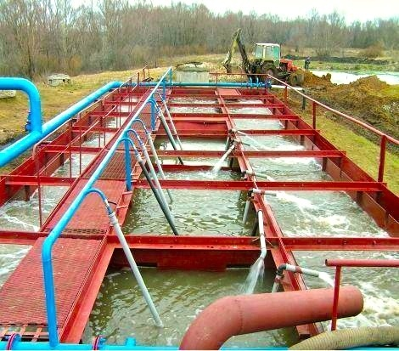
Подбор автономной канализации коттеджного поселка
Подбор оборудования осуществляется инженерным центром нашей компании, либо по исходным данным, предоставленным заказчиком, либо по результатам химических исследований, проведенных сотрудниками лаборатории нашей компании. Для правильного подбора системы очистки необходимо предоставить следующую информацию:
— объем поступающих стоков в м3 в сутки,
— химический анализ сточных вод, либо при его отсутствии — характеристику объекта образования стоков,
— габариты площадки, выделяемой под очистные сооружения,
— место сброса сточных вод.
Срок подбора оборудования зависит от сложности объекта, но не превышает 1 рабочего дня.
Проектирование автономной канализаци коттеджного поселка
Проектирование и все этапы согласования, при желании заказчика, могут выполняться специалистами проектного отдела нашей компании. Срок разработки проекта с использованием типовых решений составляет от 4-8 дней до 2-3 недель. Для проектных организаций мы бесплатно предоставляем типовые проектные решения, оказываем технические консультации при экспертизе проектов.
Монтаж станции биологической очистки хозяйственно-бытовых сточных вод
Монтаж канализационного станции биологической очистки проводится специалистами строительного подразделения нашей компании, либо специализированными строительными организациями. Объем и состав монтажных работ зависит от типа грунтов и способа утилизации воды: на рельеф или водоем. В монтажные работы входят: земляные работы, монтаж корпуса установки в котлован, подсоединение трубопроводов и воздуховодов, обратная засыпка, благоустройство территории.
При наличии высокого уровня грунтовых вод размещение установки производят выше его уровня, вследствие чего часть установки оказывается выше уровня промерзания грунта. Для защиты установки и оросительной трубы от воздействия низких температур, установку и трубу засыпают грунтом, либо утепляют. Оросительная труба должна размещаться на расстоянии не менее 1 м от уровня грунтовых вод, в противном случае установка оборудуется обратным клапаном на отводной линии и насосом, обеспечивающим напорную фильтрацию.
Утилизация очищенной сточной воды
При сбросе сточных вод в грунты устраиваются фильтрующие траншеи либо фильтрующие поля (песчано-гравийные фильтры), способные утилизировать очищенную воду, как в песчаных, так и в слабофильтрующих (глинистых) грунтах. Фильтрационное поле устраивается из слоя гравия с размером частиц 40-70 мм и слоя песка. Толщина слоев рассчитывается исходя из объема сточных вод и типов грунтов. Вода на песчано-гравийный фильтр поступает через перфорированную оросительную трубу.
Обслуживание станции биологической очистки хозяйственно-бытовых сточных вод
Наши установки очистки имеют высокую степень автоматизации и не требуют постоянного присутствия обслуживающего персонала. Сервисная служба нашей компании выполняет гарантийное и сервисное обслуживание оборудования. При заключении договора на сервисное обслуживание наши специалисты проводят следующие работы:
- ежеквартально — детальный осмотр камер и устройств очистного сооружения на предмет попадания крупногабаритного мусора и засорения подводящего коллектора;
- выполнение химических и микробиологических анализов очищенной воды;
- в соответствии с полученными результатами анализов, — регулировка подачи кислорода и/или рециркуляции возвратного ила и очищенной воды;
- откачка образующегося осадка от 2 до 4 раз в год, в зависимости от модели станции очистки.
e-mail: info@aquakrat.ru

